МИНИСТЕРСТВО ОБРАЗОВАНИЯ РЕСПУБЛИКИ БЕЛАРУСЬ  
Учреждение образования «БЕЛОРУССКИЙ ГОСУДАРСТВЕННЫЙ   
ТЕХНОЛОГИЧЕСКИЙ УНИВЕРСИТЕТ»

Факультет Информационных технологий

Кафедра Программная инженерия

Специальность 6-05-0612-01 «Программная инженерия»

**ПОЯСНИТЕЛЬНАЯ ЗАПИСКА КУРСОВОГО ПРОЕКТА**

по дисциплине «Компьютерные языки разметки»

Тема «Агентство Недвижимости»

**Исполнитель**

студент 1 курса 8 группы ________________ Н.К. Сергуц

подпись, дата

**Руководитель**

старший преподаватель ______________ Е. В. Барковский

должность, ученая степень, ученое звание подпись, дата

Допущен(а) к защите __________________________________ _______________

__________________________________ _______________

__________________________________ _______________

дата, подпись

Курсовой проект защищен с оценкой

Руководитель _________________ ______________ Е. В. Барковский

подпись дата инициалы и фамилия

МИНИСТЕРСТВО ОБРАЗОВАНИЯ РЕСПУБЛИКИ БЕЛАРУСЬ

Учреждение образования   
«БЕЛОРУССКИЙ ГОСУДАРСТВЕННЫЙ ТЕХНОЛОГИЧЕСКИЙ УНИВЕРСИТЕТ»

Факультет информационных технологий   
Кафедра информационных систем и технологий

Утверждаю

И.о. заведующего кафедрой

___________ Е.А. Блинова

подпись инициалы и фамилия

«___» _________________2025 г.

**ЗАДАНИЕ**

**на курсовое проектирование**

по дисциплине«Компьютерные языки разметки»

Курс 1 Группа: 8 Специальность: 6-05-0612-01 Программная инженерия

Студент: Сергуц Никита Константинович

**1. Тема:** Веб-сайт **«**Агентство недвижимости»

**2. Срок выполнения курсового проекта** : с 10 февраля 2025 г. по 05 мая 2025 г.

**3. Технические требования :**

3.1 Прототип веб-сайта должен быть разработан с использованием графических редакторов Figma/Adobe XD/Sketch.

3.2 Для хранения данных должен быть использован XML-формат.

3.3 Разметка содержания сайта должна быть выполнена с применением HTML5 и XML.

3.4 Для описания внешнего вида веб-страниц использовать SCSS и CSS3.

3.5 Веб-сайт должен содержать:

– семантические теги HTML5;

– графические элементы в форме SVG;

– несколько веб-страниц;

– JavaScript для управления элементами DOM.

3.6 Верстка сайта должна быть адаптивной и кроссбраузерной;

3.7 Для тестирования использовать The W3C Markup Validation Service/Git Super Linter

3.8 Проект и пояснения к проекту должны быть размещены на GitHub.

**4. Содержание пояснительной записки**

1. Титульный лист;

2. Задание на курсовое проектирование;

3. Введение;

4. Постановка задачи;

5. Проектирование веб-сайта

6. Реализация структуры веб-сайта

7. Тестирование веб-сайта

8. Заключение

9. Список использованных источников

10. Приложения (полный исходный текст программы разработанного приложения с подробными комментариями)

**5. Форма представления на GitHub выполненного курсового проекта:**

– Теоретическая часть пояснительной записки курсового проекта должна быть представлена в формате MS Word.

– Оформление записки должно быть согласно правилам.

– Листинги представляются в приложении.

***Календарный план***

|  |  |  |
| --- | --- | --- |
| № п/п | Наименование этапов курсового проекта | Срок выполнения этапов проекта |
| 1 | Задание на курсовое проектирование. Титульный лист | 10.02.2025 |
| 2 | Введение. Постановка задачи | 03.03-09.03.2025 |
| 3 | Проектирование веб-сайта | 10.03-23.03.2025 |
| 4 | Реализация структуры веб-сайта на HTML5 и внешнего оформления на SCSS и СSS3 | 24.03–16.04.2025 |
| 5 | Тестирование веб-сайта | 17.04–24.04.2025 |
| 6 | Заключение | 25.04.2025 |
| 7 | Список использованных литературных источников. Приложения | 26.04.2025 |
| 6 | Подготовка и оформление пояснительной записки курсового проекта | 28.04–04.05.2025 |
| 7 | Сдача на допуск к защите курсового проекта | 05.05.2025 |
| 8 | Защита курсового проекта | 19.05-31.05.2025 |

**5. Дата выдачи задания** «10» февраля 2025 г.

Руководитель __________________ Е.В. Барковский

(подпись)

Задание принял к исполнению _______________________

(дата и подпись студента)

**Содержание**

Введение 4

1 Постановка задачи 5

1.1 Обзор аналогичных решений 5

1.1.1 Аналог «Яндекс Недвижимость» 5

1.1.2 Аналог «Твоя столица» 6

1.2 Техническое задание 7

1.3 Выбор средств реализации программного продукта 8

1.4 Вывод 8

2 Проектирование страниц веб-сайта 10

2.1 Выбор способа верстки 10

2.2 Выбор стилевого оформления 10

2.3 Выбор шрифтового оформления 11

2.4 Разработка логотипа 11

2.5 Разработка пользовательских элементов 12

2.6 Разработка спецэффектов 15

2.7 Выводы 17

3 Реализация структуры веб-сайта 18

3.1 Структура HTML-документа 18

3.2 Добавление таблиц стилей SCSS и CSS 19

3.3 Использование стандартов XML (SVG) 19

3.4 Управление элементами DOM 20

3.4 Выводы 21

4 Тестирование веб-сайта 22

4.1 Адаптивный дизайн веб-сайта 22

4.2 Кроссбраузерность веб-сайта 24

4.3 Руководство пользователя 26

4.5 Выводы 26

Заключение 28

Список использованных источников 29

ПРИЛОЖЕНИЕ А Прототипы веб-страниц 30

ПРИЛОЖЕНИЕ Б Макет структуры веб-сайта 40

ПРИЛОЖЕНИЕ В Листинг HTML-документа 50

ПРИЛОЖЕНИЕ Г Листинг SCSS и CSS 63

ПРИЛОЖЕНИЕ Д Листинг XML-файлов 96

ПРИЛОЖЕНИЕ Е Листинг SVG 99

ПРИЛОЖЕНИЕ Ж Листинг JavaScript 110

Введение

В современном бизнесе онлайн-присутствие играет решающую роль в успехе компании. Многие потенциальные клиенты начинают знакомство с бизнесом с посещения его веб-сайта. Именно поэтому наличие качественного сайта может существенно повысить доходы и выделить компанию среди конкурентов. Без сайта сложно обеспечить доступ к достоверной информации о вашем бизнесе, что затрудняет привлечение новых клиентов.

Веб-сайт предоставляет возможность использовать инструменты интернет-маркетинга, такие как онлайн-реклама, рассылки по электронной почте и другие. Проведение рекламных кампаний и анализ их эффективности становятся намного проще благодаря онлайн-статистике.

Цель курсовой работы: разработать веб-сайт для агентства недвижимости, используя современные технологии HTML5 и SCSS/CSS3.

Задачи курсовой работы:

* Провести сравнительный анализ функционала аналогов («Яндекс Недвижимость» [2], «Твоя столица» [3]).
* Проанализировать существующие инструменты и библиотеки для создания веб-сайта.
* Разработать макет и прототип сайта.
* Создать структуру веб-сайта.
* Реализовать структуру сайта, включая каталог объектов, страницы «О компании» и «Контакты».
* Наполнить сайт информацией по теме недвижимости.
* Протестировать работоспособность интерфейса на устройствах с разным разрешением.

Целевая аудитория: потенциальные покупатели или арендаторы недвижимости, люди различных возрастов и социальных групп. Подробные прототипы веб-страниц представлены в Приложении А.

1 Постановка задачи

1.1 Обзор аналогичных решений

Перед тем как приступать к разработке своей системы рекомендуется изучить уже готовые решения и посмотреть, что по мнению других разработчиков является наиболее необходимым для пользователей, чтобы приложение было полезным и удобным в использовании.

1.1.1 Аналог «Яндекс Недвижимость»

На рисунке 1.1 представлен внешний вид главного каталога сайта [1].

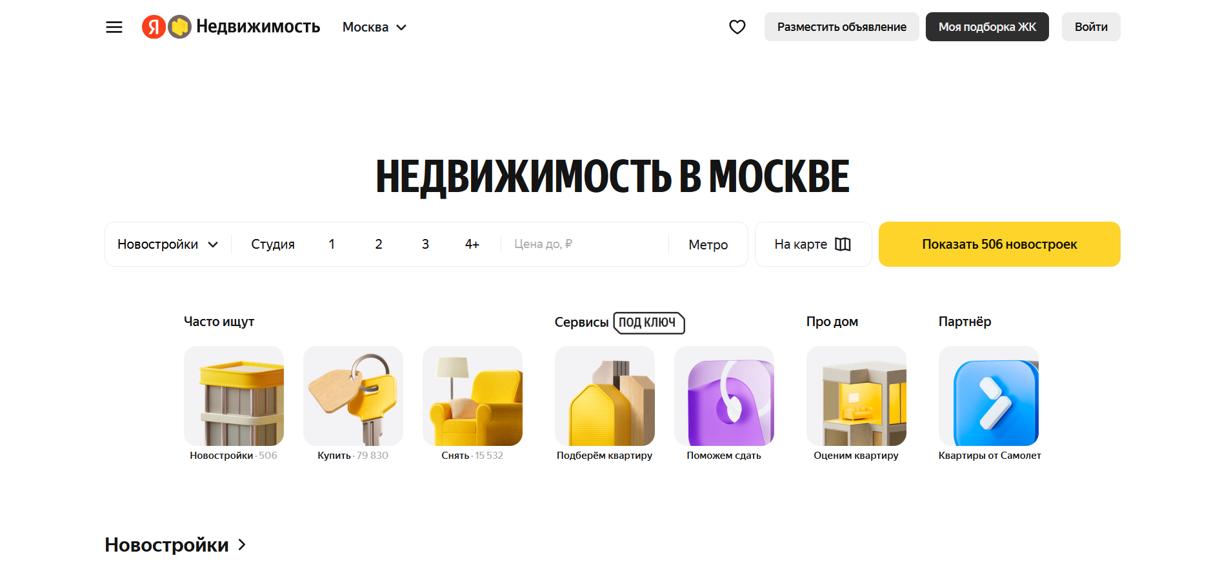

Рисунок 1.1 – Окно главного каталога сайта «Яндекс Недвижимость»

На рисунке 1.1 представлен интерфейс главного каталога сайта [1]. Дизайн выполнен в минималистичном стиле. Основной акцент сделан на желтый цвет (код #FFD700), который применяется для выделения ключевых элементов: кнопок, фильтров и заголовков.

На рисунке 1.2 отображена страница выбора категорий. Интерфейс включает фильтрацию объектов по параметрам: цена, площадь, тип недвижимости.

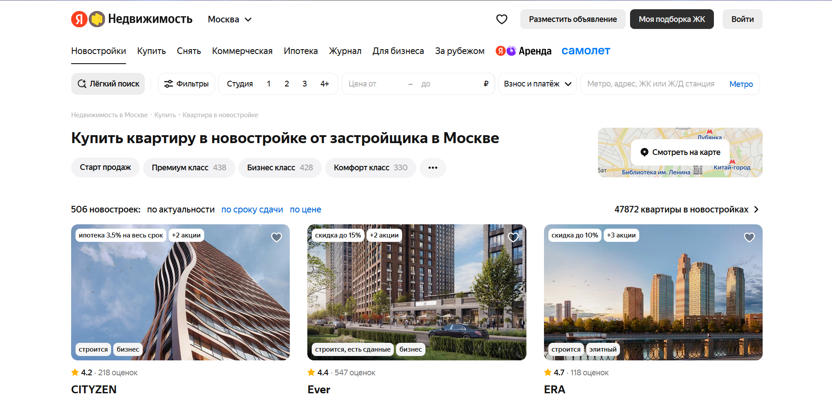

Рисунок 1.2 – Окно выбора каталога товаров «Яндекс Недвижимость»

Недостатков не обнаружено.

1.1.2 Аналог «Твоя столица»

На рисунке 1.3 представлен каталог сайта [2].

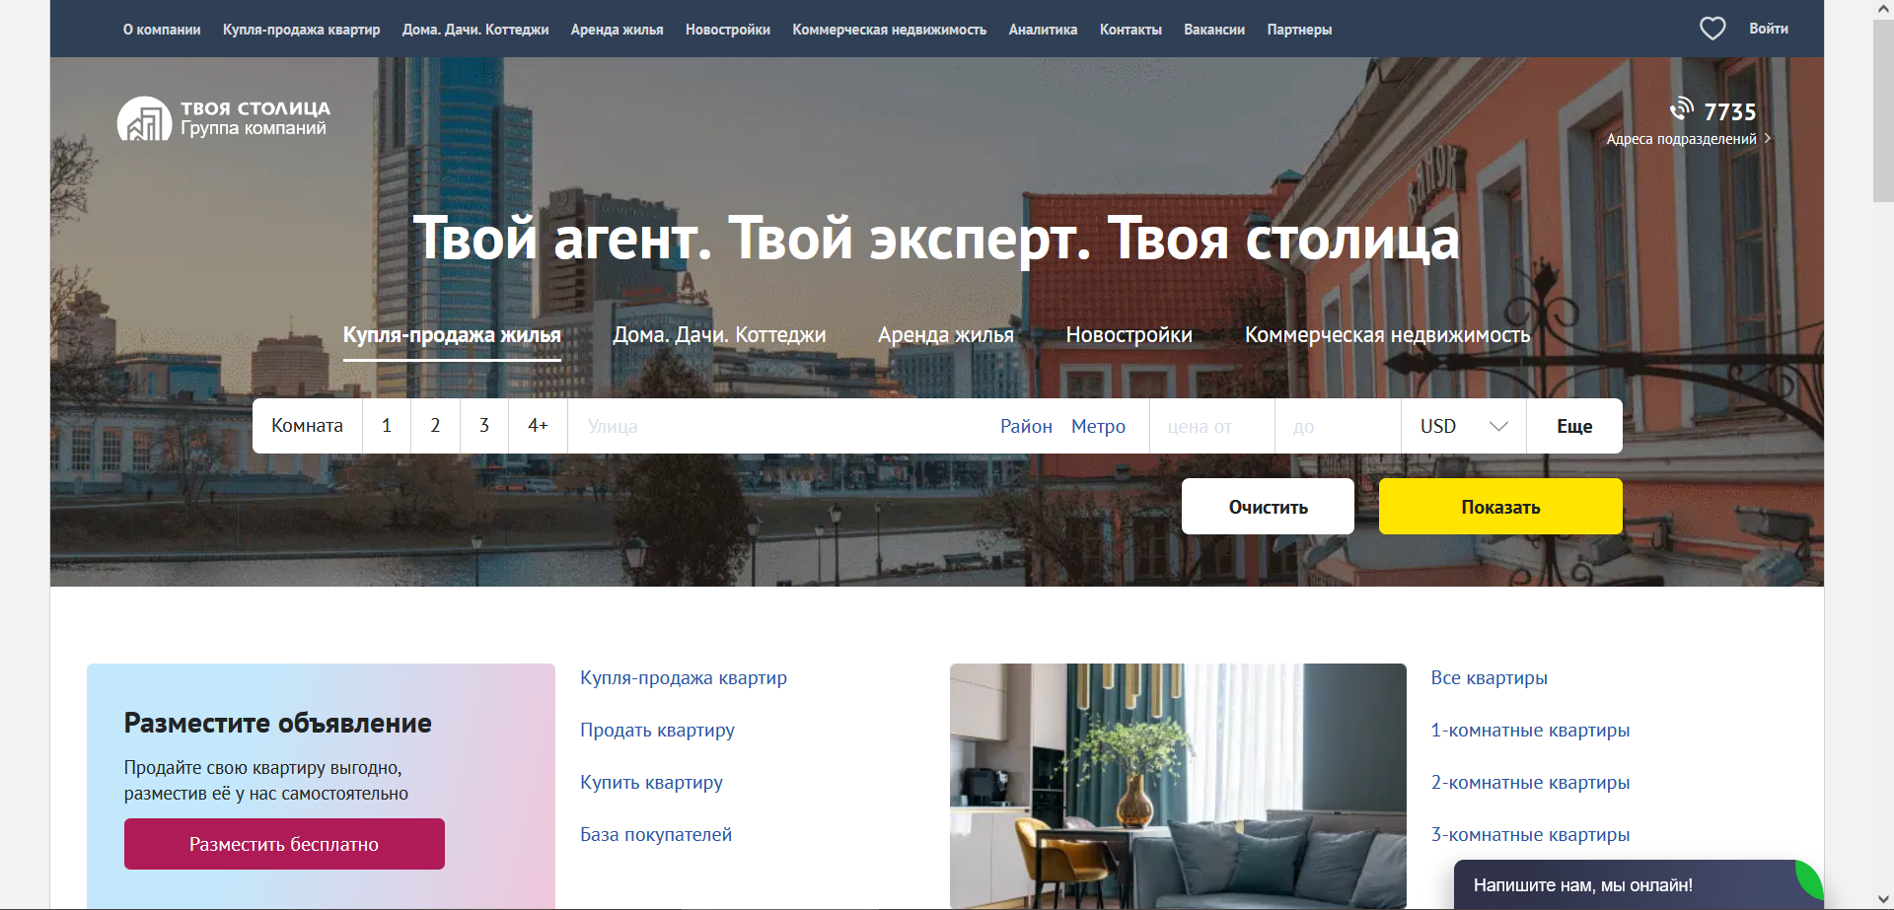

Рисунок 1.3 – Окно каталога сайта «Твоя столица»

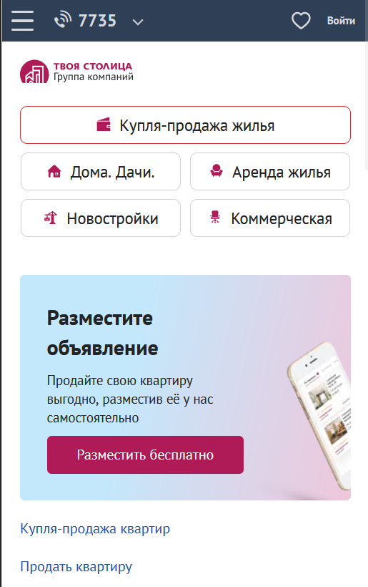

Рисунок 1.4 – Мобильная версия сайта «Твоя столица»

Цветовая схема сайта (рис. 1.2) включает контрастные оттенки (#000000, #C4C4C4), что усложняет восприятие информации. Цветовая схема основана на сочетании черного (#000000) и серого (#C4C4C4). Акцентные элементы выделены синим цветом (#2A5BDB). На рисунке 1.4 показана мобильная версия сайта, адаптированная под разрешение 420 пикселей.

1.2 Техническое задание

Поставлена задача реализовать полноценный многостраничный веб-сайт на тему «Агентство недвижимости». На сайт должна быть представлена информацию о агентстве, такую как контактные данные, описание агентства, а также каталог недвижимости. Всего будет 13 страниц на сайте. Основным содержимым является каталог предлагаемой недвижимости.

Для привлечения потенциальных клиентов главная задача сделать удобный интерактивный сайт с подробной информацией о продукте и актуальной информацией.

Основными задачами сайта являются:

* предоставление навигационного меню;
* предоставление блоков-ссылок;
* предоставление информацию о товарах.

На главной странице меню будет располагаться сверху. В меню будут предоставляться ссылки на основную информацию, а также ссылки на элементы каталога товаров.

Веб-страница должна быть кроссбраузерной и адаптивной для мобильной версии (ширина до 420 px), планшетного устройства (ширина до 1000 px). Начиная с ширины в 1000px должна открываться версия для персонального компьютера.

1.3 Выбор средств реализации программного продукта

Курсовая работа выполняется в редакторе кода Visual Studio Code.

При создании веб-страниц были использованы языки: HTML, CSS, JS, XML, Sass.

HTML (HyperText Markup Language) — стандартный язык разметки гипертекстовых страниц в Интернете. Страницы успешно интерпретируются браузерами, которые отображают их на экранах различных электронных устройств в удобном для человека виде.

CSS — это фактически язык стилей, который определяет отображение HTML-документов. CSS работает со шрифтами, с цветами символов и фона, с полями, со строками, с высотой и с шириной элементов отображения, с фоновыми изображениями, с позиционированием элементов и со многим другим.

JavaScript — язык программирования для реализации интерактивных функций (фильтрация, анимации). Во все основные браузеры встроен интерпретатор JavaScript, именно поэтому они могут выполнять скрипты на странице.

XML (eXtensible Markup Language) — это язык разметки, который используется для описания и передачи данных в удобочитаемом формате. XML широко используется для обмена данными между приложениями и системами, включая веб-сервисы, базы данных и многие другие.

Sass (Syntactically Awesome Stylesheets) — это препроцессор CSS, который расширяет возможности стандартных стилей, добавляя функции, упрощающие написание и поддержку кода. Sass позволяет использовать переменные, вложенные правила, миксины (примеси), модульность, наследование и другие инструменты, которые делают CSS более структурированным и удобным для разработки.

1.4 Вывод

В рамках раздела:

1. Сформулированы технические требования к веб-сайту, включая структуру, функционал и адаптивность.
2. Определен перечень технологий для реализации проекта с обоснованием их применения.
3. Проанализированы аналогичные решения для минимизации ошибок в архитектуре и дизайне.

Результаты раздела служат основой для последующей разработки и тестирования веб-ресурса.

2 Проектирование страниц веб-сайта

2.1 Выбор способа верстки

Требования проекта включают адаптивность и кроссбраузерность. Для их реализации были выбраны CSS Grid и Flexbox — современные методы верстки, обеспечивающие гибкость макетов и совместимость с браузерами.

CSS Grid используется для создания адаптивных двумерных макетов (строки и столбцы), что позволяет управлять структурой страницы на разных экранах через медиа-запросы, автоматически адаптировать контент под ПК, планшеты и смартфоны за счет динамической настройки.

Flexbox применяется для одномерного выравнивания элементов (в строку или столбец), обеспечивая простое распределение пространства внутри контейнеров, адаптацию блоков к содержимому без жестких фиксированных размеров и поддержку большинством браузеров. Макет структуры веб-сайта, разработанный в Figma, приведен в Приложении Б.

2.2 Выбор стилевого оформления

Выбор стилевого оформления имеет важное значение при разработке сайта агентства недвижимости по нескольким причинам. Во-первых, оно помогает создать профессиональный и надежный имидж компании, что особенно важно в сфере недвижимости, где доверие клиентов играет ключевую роль. Правильно подобранный стиль выделяет агентство среди конкурентов и формирует положительное первое впечатление.

Во-вторых, грамотное оформление значительно улучшает пользовательский опыт. Четкая структура и продуманная навигация позволяют клиентам легко находить нужную информацию об объектах недвижимости, что повышает эффективность сайта как рабочего инструмента.

В-третьих, единый стиль способствует укреплению бренда. Последовательное использование фирменных цветов, шрифтов и других визуальных элементов увеличивает узнаваемость агентства на рынке и помогает клиентам быстрее запомнить компанию.

Для сайта был выбран минималистичный подход, который имеет несколько преимуществ. Он позволяет сосредоточить внимание пользователей непосредственно на объектах недвижимости, убрав все лишние элементы. Такой дизайн делает акцент на фотографиях и ключевой информации о свойствах. Кроме того, минимализм обеспечивает быструю загрузку страниц и простую навигацию, что особенно важно для потенциальных покупателей, которые часто просматривают множество вариантов.

Для визуального оформления выбрана монохромная гамма. Основной цвет: #FFFFFF (фон); Акцентный цвет: #000000 (заголовки, кнопки); Дополнительный цвет: #888888 (второстепенный текст).

В целом, стилевое оформление является важным фактором, влияющим на эффективность работы сайта агентства недвижимости. Оно не только создает определенное впечатление о компании, но и напрямую воздействует на удобство использования ресурса и, как следствие, на количество успешных сделок. Минималистичный подход в данном случае помогает представить объекты недвижимости в наиболее выгодном свете, не отвлекая клиентов на второстепенные детали.

2.3 Выбор шрифтового оформления

Для реализации сайта были выбраны два основных шрифта: «PT Serif» и «Roboto Condensed». Шрифт «Roboto Condensed» предназначен для основного текста, так как он выглядит строго и разборчиво для пользователя. Шрифт «PT Serif» используется в некоторых случаях, чтобы подчеркнуть заголовки и разнообразить шрифтовое оформление.

Применение разных шрифтов для оформления веб-страницы обладает несколькими преимуществами. Во-первых, это улучшает читаемость контента. Раздельное использование шрифтов для заголовков, подзаголовков и основного текста помогает пользователям легче воспринимать информацию и быстрее находить нужные данные.

Во-вторых, такой подход способствует созданию уникального дизайна. Грамотное сочетание шрифтов позволяет сформировать индивидуальный стиль страницы, отличающий ее от других сайтов. Это делает ресурс более запоминающимся для посетителей.

Кроме того, разношрифтовое оформление помогает визуально выделять ключевые элементы страницы. Различия в начертании позволяют акцентировать внимание на важной информации и улучшают структуру контента.

Таким образом, использование различных шрифтов решает сразу несколько задач: повышает удобство чтения, создает уникальный визуальный стиль и помогает эффективно организовать информацию на странице.

2.4 Разработка логотипа

Логотип — это основной визуальный элемент, который идентифицирует агентство недвижимости и формирует его образ в глазах клиентов. Он не просто служит украшением, а отражает суть компании и ее ценности.

Логотип агентства недвижимости выполняет несколько ключевых функций. Во-первых, он обеспечивает узнаваемость бренда. Клиенты запоминают визуальный образ, что упрощает поиск компании среди конкурентов. Например, строгие геометрические формы в логотипе (круг и линии) символизируют стабильность, точность и структурность — качества, важные для работы с недвижимостью.

Во-вторых, логотип подчеркивает специализацию агентства. В представленном варианте использованы минималистичные элементы, напоминающие архитектурные конструкции. Черный и серый цвета передают профессионализм, а лаконичность дизайна усиливает доверие к компании.

В-третьих, уникальный логотип выделяет агентство на рынке. Сочетание простых форм и сбалансированной композиции создает запоминающийся образ, который ассоциируется с надежностью и современным подходом. Это важно для клиентов, которые ищут партнера для сделок с недвижимостью.

Логотип, представленный на рисунке 2.2 был создан с помощью Inscape. Его дизайн соответствует тематике агентства: геометрические элементы подчеркивают четкость и прозрачность процессов, а отсутствие излишеств отражает ориентацию на результат. Исходный файл логотипа в формате SVG доступен в Приложении Ж.



Рисунок 2.2 – Логотип сайта «to2rent»

Такой подход помогает клиентам ассоциировать компанию с компетентностью и качеством услуг, что способствует долгосрочному сотрудничеству.

2.5 Разработка пользовательских элементов

В проекте сайта агентства недвижимости реализованы основные элементы пользовательского интерфейса. Они включают информационные блоки с объектами недвижимости, навигационное меню и подвал сайта с контактной информацией. Примеры интерактивных элементов (кнопки, слайдеры) с анимацией на JavaScript представлены в Приложении И.

Навигационное меню позволяет пользователям перемещаться между разделами сайта. Оно включает такие пункты как поиск недвижимости по типам, фильтры по цене и местоположению, а также разделы "О компании" и "Контакты". Удобная навигация помогает клиентам быстро находить нужную информацию. Навигационное меню представлено на рисунке 2.3.



Рисунок 2.3 – Навигационное меню

Блоки с объектами недвижимости содержат основную информацию: фотографию объекта, краткое описание с указанием площади, количества комнат и этажа, цену и кнопку для просмотра подробностей. Качественные фотографии позволяют клиентам визуально оценить объект, а четко указанная цена дает понимание стоимости.

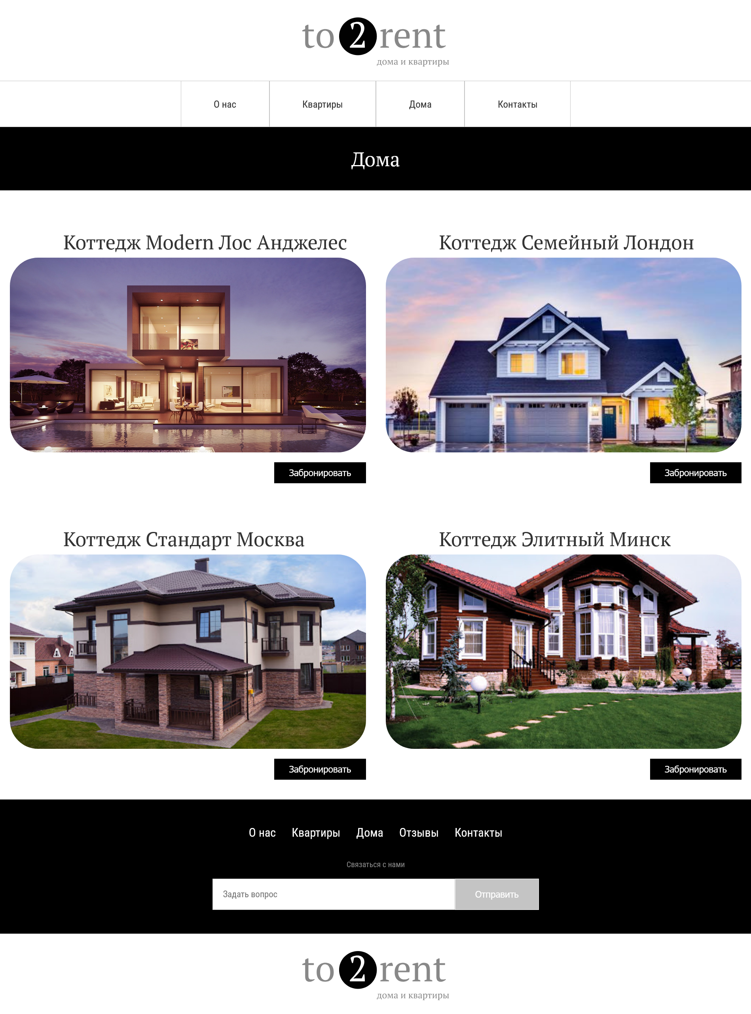

Рисунок 2.4 – Блоки-ссылки на недвижимости

На странице конкретного объекта представлена более детальная информация. Здесь размещена галерея фотографий с возможностью увеличения, полное описание характеристик, расположение на карте. Также есть кнопка для записи на просмотр, отзывы о работе агентства и подборка похожих объектов в этом же районе или ценовой категории.

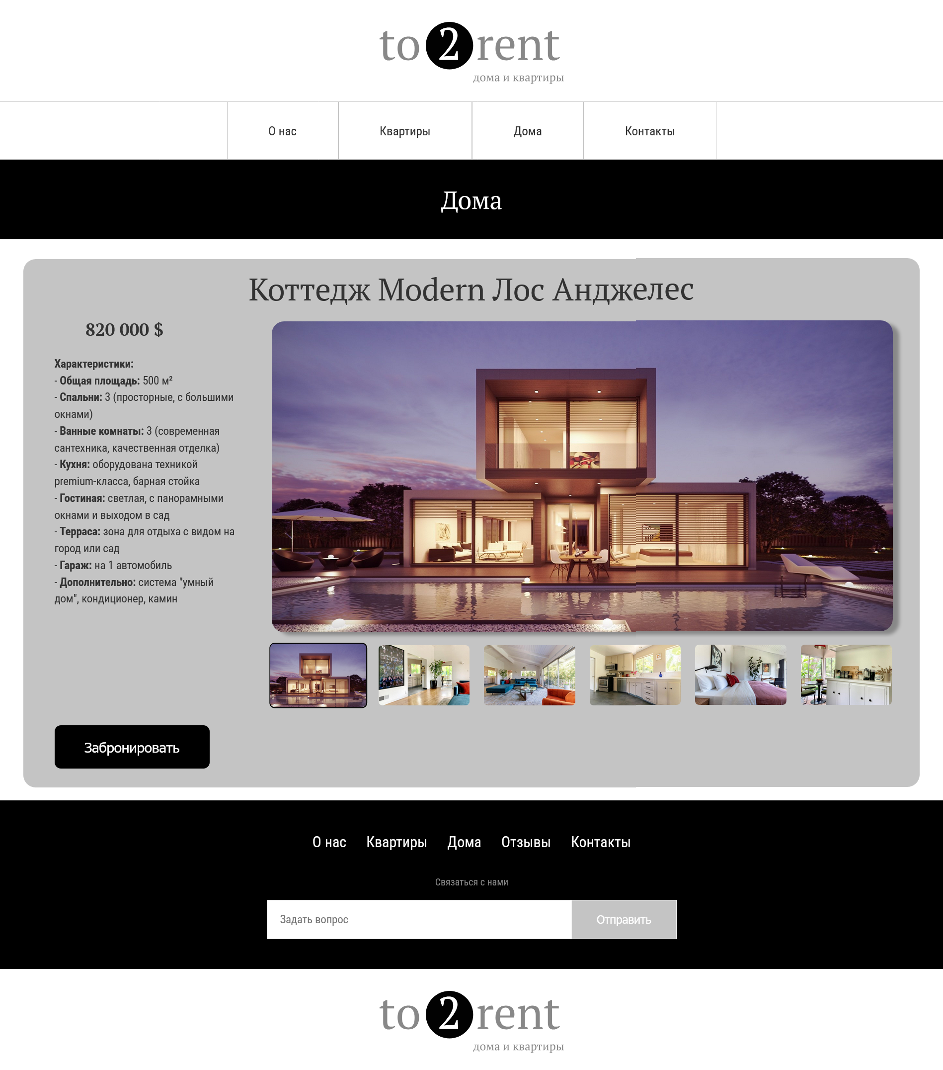

Рисунок 2.5 – Страница недвижимости

Над кнопкой добавления товара находиться блок с основной информацией о нем: номер артикула, оценка, цена.

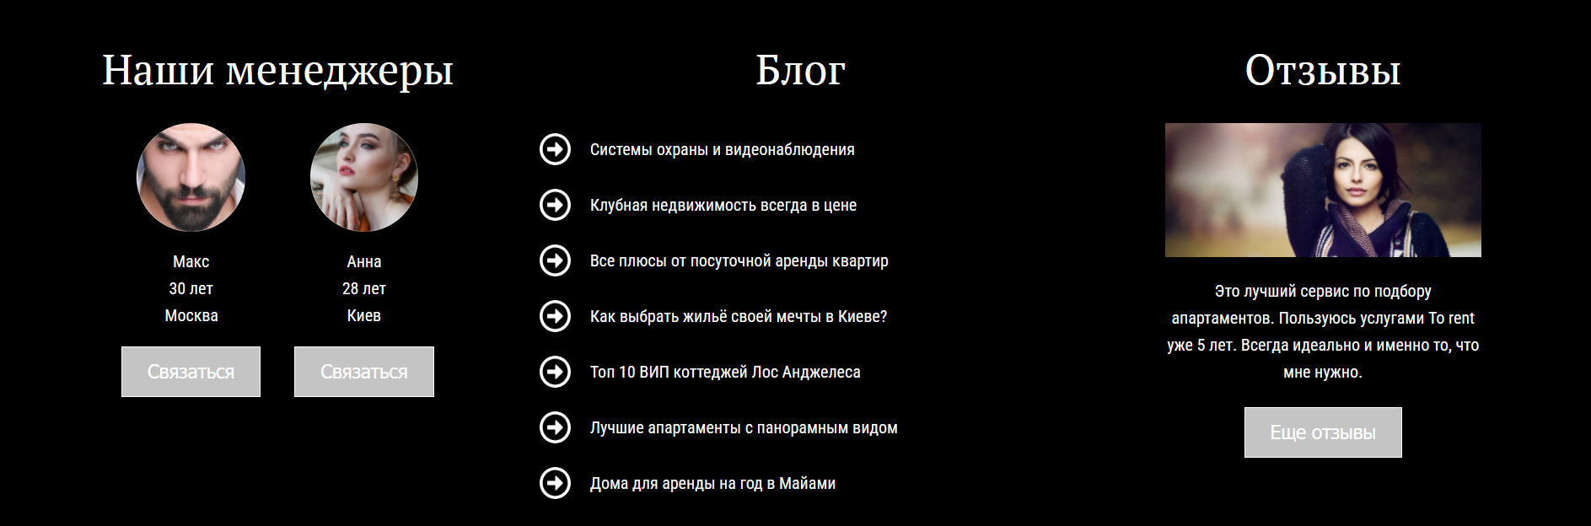

Рисунок 2.6 – Секция информации

В этой секции продемонстрирована новостная информация, отзывы покупателей и контакты менеджеров. Таким образом пользовательские элементы помогают увеличить удобство использования сайта клиентом и предоставить все виды информации.

2.6 Разработка спецэффектов

Сайт использует несколько технических решений для улучшения взаимодействия с пользователями. Слайдеры фотографий экономят место на странице и удобны для просмотра. Анимированные кнопки привлекают внимание к важным действиям, таким как связь с агентом. Подвижная галерея рекомендованных объектов позволяет быстро просматривать варианты без перехода на другие страницы.

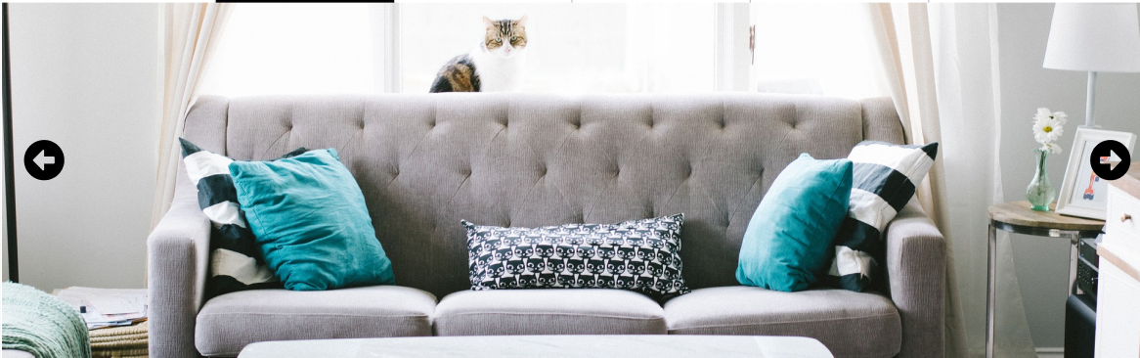

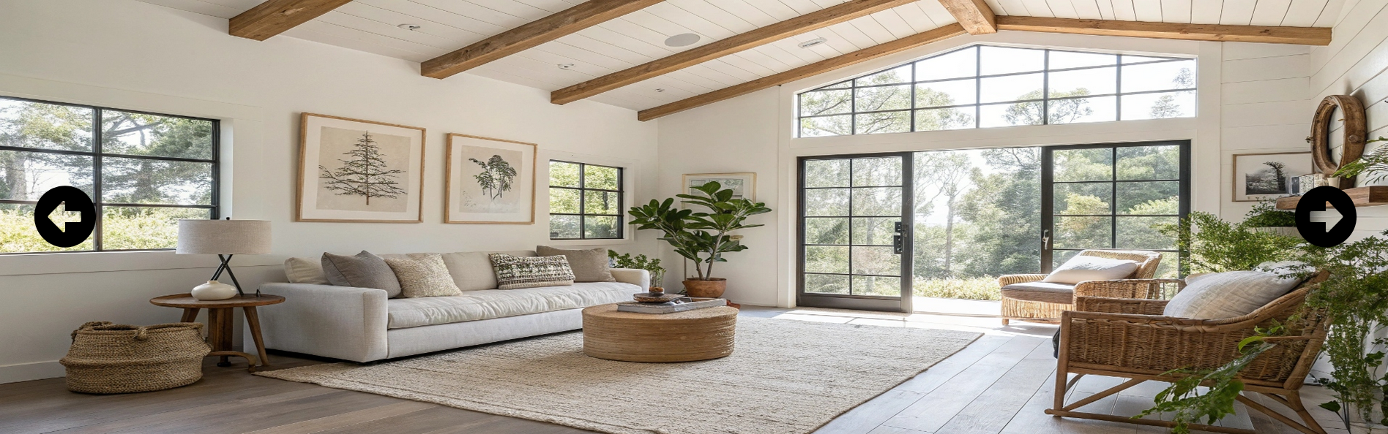

Рисунок 2.7 – слайдер с изображениями

Основные преимущества использования слайдеров включают:

Многофункциональность. Слайдер может отображать много изображений или дополнительную информацию о товаре.

Экономия места. Слайдер может помочь сэкономить место на странице товара. Вместо размещения нескольких изображений друг под другом, слайдер может позволить отобразить все изображения в одном компактном блоке.

Простота использования. Слайдеры обычно имеют простой интерфейс управления, который позволяет пользователям легко просматривать изображения или информацию о товаре.

Эстетика. Слайдеры могут помочь улучшить эстетику страницы товара, особенно если они оформлены со вкусом и хорошо сочетаются с дизайном сайта.

Для сайта агентства недвижимости интерактивные элементы играют важную роль в привлечении клиентов и увеличении конверсии. Слайдеры с фотографиями объектов недвижимости помогают привлечь внимание потенциальных покупателей, позволяя им детально рассмотреть предлагаемые варианты. Это повышает интерес к объектам и увеличивает вероятность того, что клиент свяжется с агентом или оставит заявку. Код анимаций и интерактивных эффектов на JavaScript см. в Приложении И.

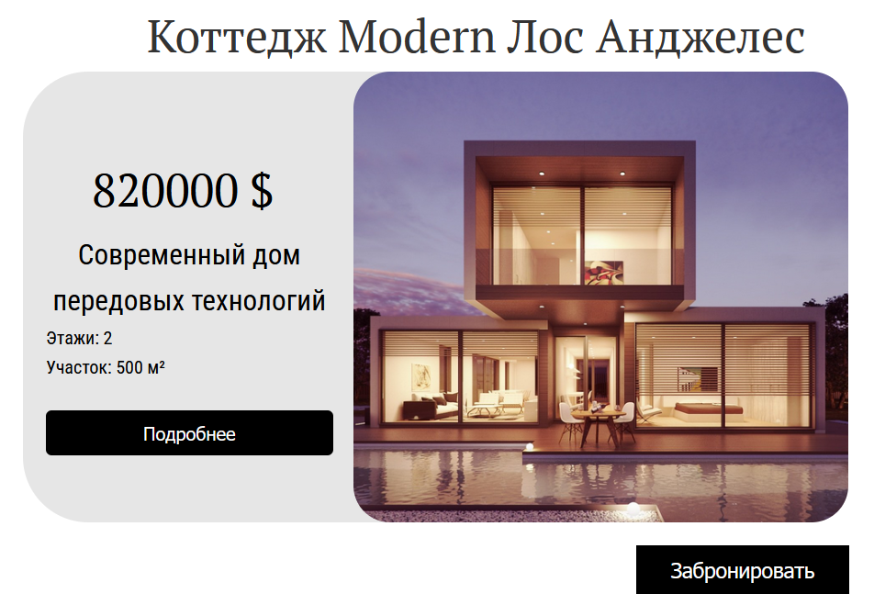

Рисунок 2.8 – Вид товара в каталоге

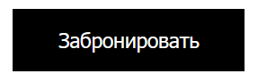

Рисунок 2.9 – кнопка бронирование апартаментов

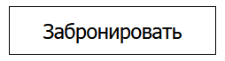

Рисунок 2.10 – кнопка бронирование апартаментов при наведении

Интерактивные кнопки, такие как "Забронировать" или "Подробнее", с анимацией при наведении делают интерфейс более привлекательным и интуитивно понятным. Динамические эффекты при наведении курсора повышают заметность важных элементов интерфейса, что способствует увеличению числа обращений от клиентов.

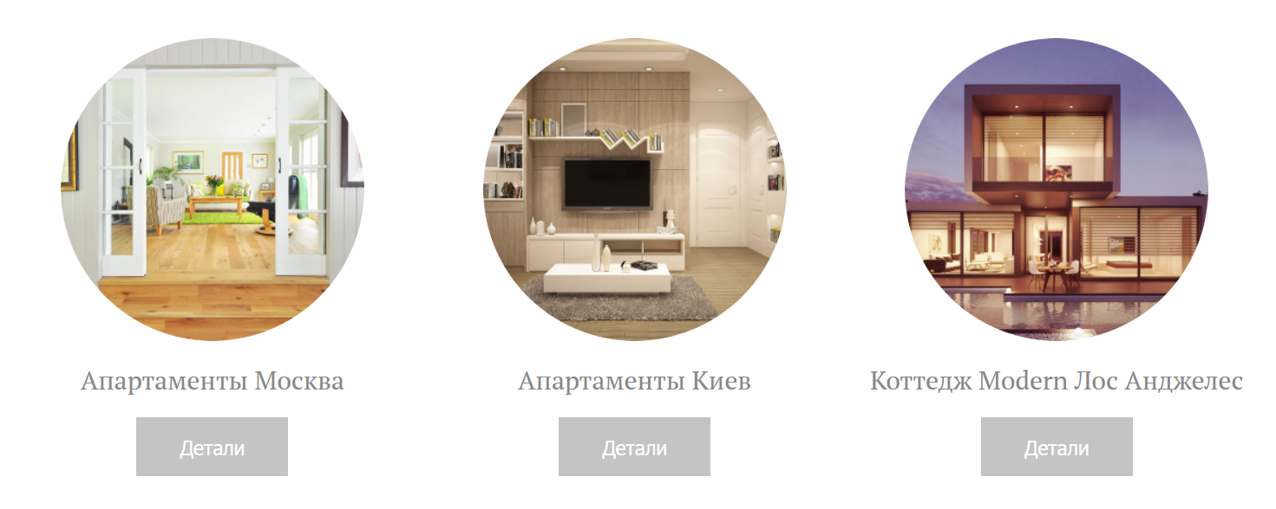

Рисунок 2.10 – галерея популярных товаров

Галерея популярных объектов позволяет сконцентрировать внимание пользователя, демонстрируя основные варианты недвижимости. Такой подход обеспечивает удобный просмотр похожих предложений и помогает клиентам быстрее найти подходящий вариант.

2.7 Выводы

В результате разработан прототип сайта агентства недвижимости с продуманной структурой и удобным интерфейсом. Единый стиль оформления делает сайт понятным для пользователей. Четкая навигация и хорошо организованные блоки с объектами помогают клиентам быстро находить нужную информацию. Технические решения в виде слайдеров и анимации улучшают взаимодействие с сайтом. Весь дизайн подчеркивает профессионализм агентства, что способствует установлению доверительных отношений с клиентами.

3 Реализация структуры веб-сайта

3.1 Структура HTML-документа

Структура веб-сайта агентства недвижимости «To Rent» реализована с использованием семантических тегов HTML5. В листинге 3.1 представлена HTML-структура главной страницы, включающая шапку, основное содержимое и подвал. Шапка содержит логотип агентства, оформленный как ссылка для возврата на главную страницу. Основной контент разделён на секции: герой-блок с изображением, форма поиска, популярные предложения, преимущества работы с агентством. Структура HTML главной страницы приведена в Приложении В

<!DOCTYPE html>

<html lang="ru">

<head>

<meta charset="UTF-8">

<title>To Rent – Аренда недвижимости</title>

<link rel="stylesheet" href="Css/styles.css">

</head>

<body>

<header class="header">

<a href="index.html" class="logo-link">

<img src="Images/Logo.svg" alt="Логотип To Rent" class="logo">

</a>

</header>

<main class="main-content">

<section class="hero">

<img src="Images/Terr1.jpg" alt="Элитная недвижимость" class="hero-image">

</section>

<section class="search-section">

<input type="text" class="search-input" placeholder="Город">

<button class="search-btn">Найти</button>

</section>

<section class="popular-section" id="apartmentsContainer"></section>

</main>

</body>

</html>

Листинг 3.1 – Структура HTML главной страницы

3.2 Добавление таблиц стилей SCSS и CSS

Для стилизации элементов использован препроцессор SCSS, что упростило поддержку кода. В листинге 3.2 приведён фрагмент SCSS-кода, реализующий адаптивную сетку для карточек объектов. Медиазапросы обеспечивают переключение между макетами при изменении ширины экрана, как показано на рисунке 4.3. Фрагменты стилей на SCSS и CSS представлены в Приложениях Г и Д соответственно.

.appart-section {

display: grid;

grid-template-columns: repeat(2, 1fr);

gap: 40px;

@media (max-width: 1200px) {

grid-template-columns: 1fr;

}

}

.appart--card {

transition: transform 0.3s;

&:hover {

transform: translateY(-5px);

}}

Листинг 3.2 – Стилизация карточек (styles-houses.scss)

3.3 Использование стандартов XML (SVG)

Интерактивные элементы, такие как слайдер и динамическая загрузка данных, реализованы на JavaScript. В листинге 3.3 представлен код для асинхронной загрузки информации о домах из XML-файла. XML-структура данных приведена в Приложении Е.

document.addEventListener('DOMContentLoaded', () => {

fetch('../Xml/houses.xml')

.then(response => response.text())

.then(xmlData => {

const xmlDoc = new DOMParser().parseFromString(xmlData, "text/xml");

xmlDoc.querySelectorAll('house').forEach(house => {

const card = document.createElement('div');

card.innerHTML = `

<h2>${house.querySelector('title').textContent}</h2>

<p>Цена: ${house.querySelector('price').textContent} $</p> `;

document.getElementById('housesContainer').appendChild(card);

});

});

});

Листинг 3.3 – Загрузка данных (houses.js)

Для иконок использован формат SVG, обеспечивающий чёткое отображение на любых разрешениях. В листинге 3.4 приведён пример SVG-иконки, стилизуемой через CSS. Пример SVG-иконки см. в Приложении Ж.

<svg class="feature-icon" width="103" height="103" viewBox="0 0 24 24">

<path d="M12 2C6.48 2 2 6.48 2 12s4.48 10 10 10 10-4.48 10-10S17.52 2 12 2zm0 18c-4.41 0-8-3.59-8-8s3.59-8 8-8 8 3.59 8 8-3.59 8-8 8z"/>

</svg>

Листинг 3.4 – SVG-иконка (index.html)

3.4 Управление элементами DOM

Обработка кликов по элементам, например, для раскрытия деталей объекта, реализована через нативный JavaScript, как показано в листинге 3.5.

document.addEventListener('DOMContentLoaded', () => {

document.querySelectorAll('.card-image').forEach(img => {

img.addEventListener('click', function() {

this.closest('.appart--card').classList.toggle('active');

});

});

});

Листинг 3.5 – Управление карточками (script-house.js)

Все элементы интерфейса протестированы на кроссбраузерность. На рисунке 4.4 представлен вид страницы в браузере Yandex, а на рисунке 4.5 – в Microsoft Edge. Для мобильных устройств навигационное меню адаптируется в компактный вид, что улучшает юзабилити (рисунок 4.6). Листинги скриптов на JavaScript для работы с DOM см. в Приложении И.

3.4 Выводы

Реализация структуры веб-сайта агентства недвижимости «To Rent» подтвердила эффективность применения семантической вёрстки, адаптивного дизайна и нативного JavaScript. Листинг 3.1 демонстрирует корректное использование HTML-тегов, таких как <header>, <main> и <section>, что улучшило доступность для пользователей с ограниченными возможностями и оптимизировало сайт для поисковых систем. В листинге 3.2 представлены SCSS-стили, обеспечивающие адаптивность за счёт медиазапросов и CSS Grid, что позволило сайту корректно отображаться на устройствах с разными разрешениями, как показано на рисунке 4.3.

Использование SVG-иконок, приведённое в листинге 3.3, обеспечило чёткое отображение графики на экранах с высокой плотностью пикселей, а также снизило нагрузку на сервер благодаря малому весу файлов. Динамическая загрузка данных из XML-файлов, описанная в листинге 3.4, реализована через асинхронные запросы, что ускорило первоначальную загрузку страницы и улучшило пользовательский опыт. Управление элементами DOM, включая обработку кликов для раскрытия карточек (листинг 3.5), выполнено без использования сторонних библиотек, что повысило контроль над кодом и его производительность.

4 Тестирование веб-сайта

4.1 Адаптивный дизайн веб-сайта

Адаптивность реализации обеспечена посредством комбинации технологий CSS Grid, Flexbox и медиа-запросов. В структурных файлах стилей (styles.css, styles-houses.css, styles_comments.css) применены следующие методы:

Ресурс должен одинаково хорошо демонстрироваться на экране компьютера (рис. 4.1), планшете (рис. 4.2), смартфоне (рис. 4.3).

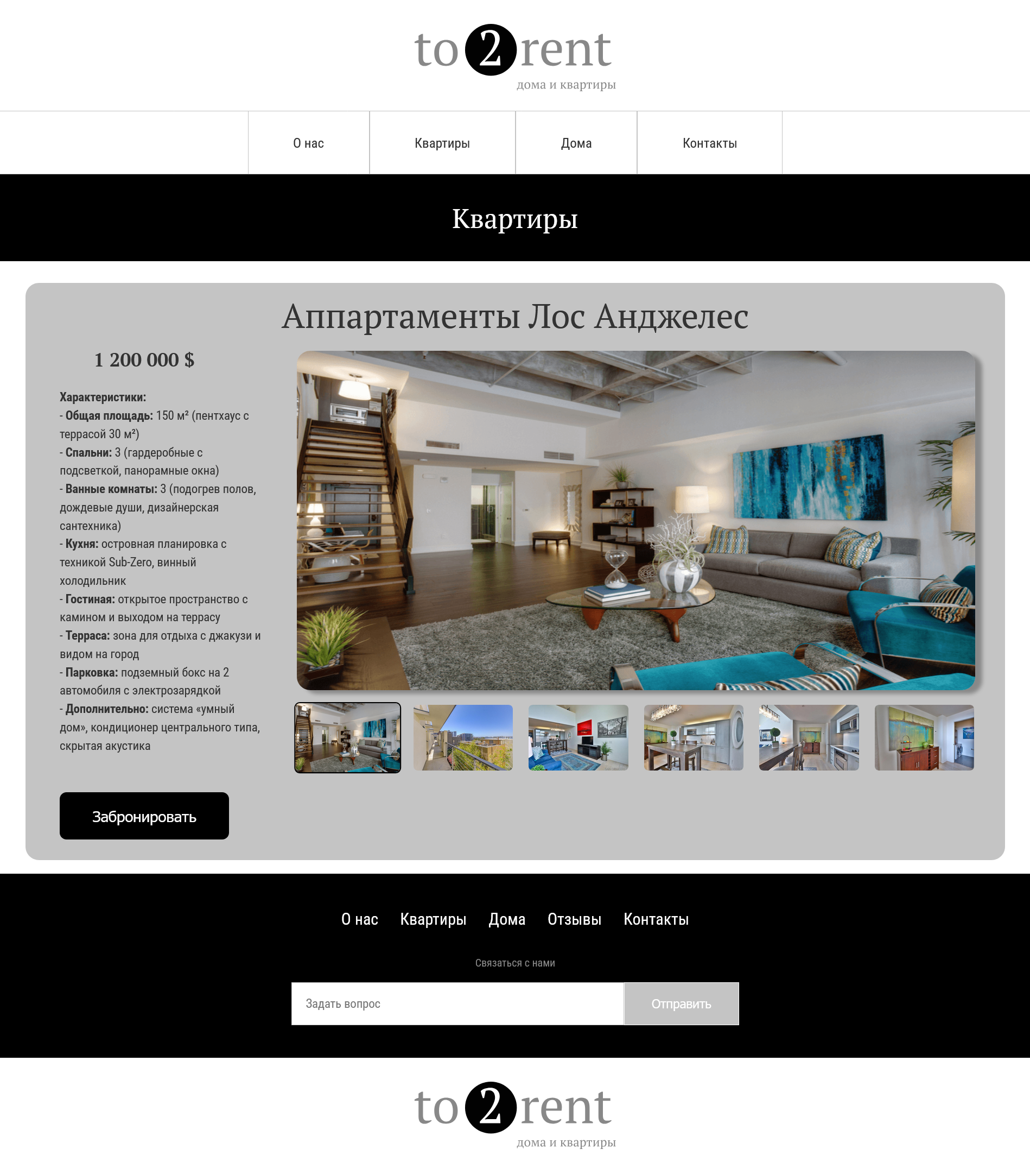

Рисунок 4.1 – Вид страницы для компьютера

Медиа- запросы использовались для перемещения элементов основной части страницы при размерах мобильной версии.

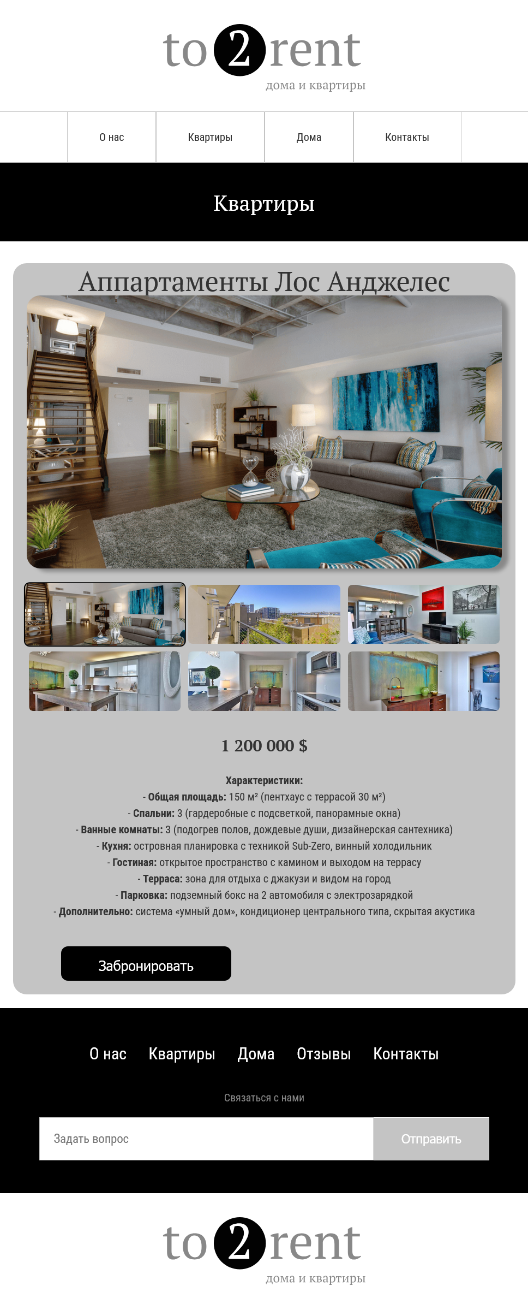

Рисунок 4.2 – Вид страницы для планшетных устройств

Адаптивность выступает ключевым аспектом современной веб-разработки, обеспечивая корректное отображение сайта на устройствах с различными размерами экранов. Рост разнообразия мобильных устройств, включая смартфоны, планшеты, ноутбуки и настольные компьютеры, делает критически важным сохранение доступности и удобочитаемости контента вне зависимости от используемой платформы.

Адаптивный дизайн позволяет автоматически изменять компоновку элементов страницы, подстраиваясь под параметры экрана пользователя. Это обеспечивает оптимальное визуальное восприятие интерфейса, исключая необходимость масштабирования или горизонтального скролла. Например, на мобильных устройствах навигационное меню трансформируется в компактную строку с вертикальным расположением пунктов (Рисунок 4.3), а карточки объектов недвижимости перестраиваются в одноколоночную сетку.

Важность адаптивности также обусловлена её влиянием на SEO-оптимизацию. Поисковые системы, такие как Google, ранжируют сайты с мобильной версией выше в результатах выдачи, что напрямую влияет на посещаемость ресурса. Кроме того, адаптивный дизайн повышает вовлечённость пользователей: сокращает процент отказов, увеличивает время пребывания на странице и способствует выполнению целевых действий, таких как бронирование объекта или отправка заявки.

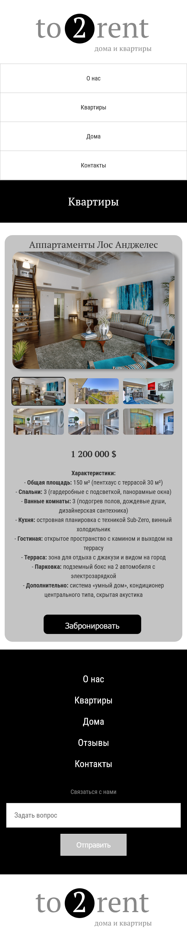

Рисунок 4.3 – Вид страницы для мобильных устройств

Адаптивность веб-ресурса «TO2RENT» подтверждена тестированием на эмуляторах устройств в инструментах разработчика Mozilla DevTools, а также на реальных устройствах, включая Samsung Galaxy S21 и планшеты iPad. Результаты демонстрируют корректное функционирование всех элементов интерфейса и отсутствие критических ошибок вёрстки. Макеты для разных устройств представлены в Приложении Б.

4.2 Кроссбраузерность веб-сайта

Кроссбраузерность – важный критерий корректной работы веб-ресурса. Это инструмент поддержания посетительской лояльности, повышения конверсии и поднятия рейтинга в поисковых системах.

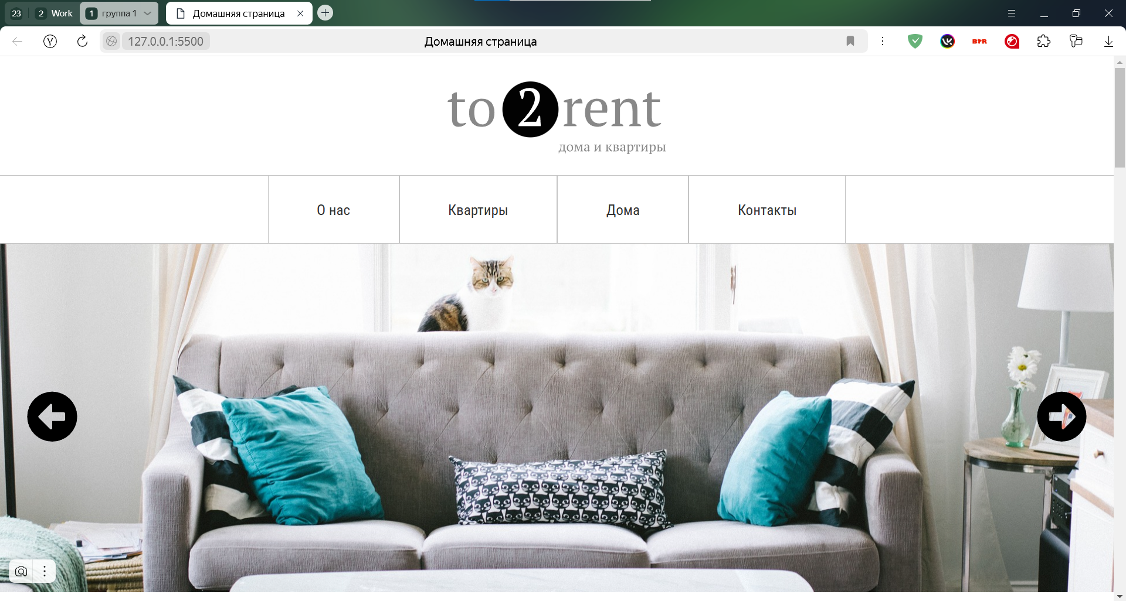

Рисунок 4.4 – Вид страницы в браузере Yandex

После написания основной структуры страницы на HTML и внешнего стилевого оформления появился вопрос о тестировании. Веб-сайт был открыт при помощи различных браузеров.

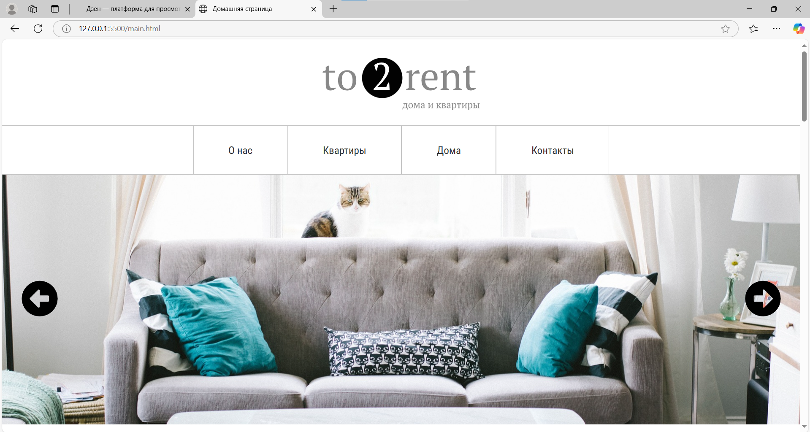

Рисунок 4.5 – Вид страницы в браузере Microsoft Edge

Так как проверка на кроссбраузерность возможна на данном этапе разработки только вручную, некоторые свойства, которые некорректно отображаются в различных браузерах, могли остаться незамеченными.

4.3 Руководство пользователя

Кроссбраузерность является ключевым критерием обеспечения корректной работы веб-ресурса, что способствует поддержанию лояльности посетителей, повышению конверсии и улучшению позиций в поисковых системах. После разработки основной структуры страницы на языке HTML и применения внешних стилевых оформлений был проведён этап тестирования. Веб-сайт агентства недвижимости «TO2RENT» открывался в различных браузерах, включая Yandex Browser (Рисунок 4.4) и Microsoft Edge (Рисунок 4.5). В связи с тем, что проверка кроссбраузерности на текущем этапе разработки осуществлялась исключительно вруху, отдельные свойства, некорректно отображающиеся в некоторых браузерах, могли остаться незамеченными.



Рисунок 4.6 – Основное меню

Основное меню веб-ресурса содержит ссылки на разделы: «О нас», «Квартиры», «Дома», «Контакты». На мобильных устройствах элементы меню адаптируются под узкий экран, отображаясь в одну строку с возможностью горизонтального скролла. Для взаимодействия с объектами недвижимости предусмотрена кнопка «Подробнее», активирующая анимацию сдвига информационного блока, что позволяет раскрыть дополнительные данные, такие как площадь, этажность и описание.

Карточки объектов включают изображение, цену с указанием валюты (например, 820°000 $) и краткое описание. Нажатие на кнопку «Подробнее» перенаправляет пользователя на отдельную страницу, содержащую полную информацию об объекте, включая количество комнат, расположение и условия аренды. В нижней части страницы размещена форма обратной связи, состоящая из текстового поля для ввода вопроса и кнопки отправки запроса.

Для тестирования кода применен онлайн-сервис W3C Validator. Результаты проверки, представленные на рисунке 4.7, подтвердили соответствие HTML-разметки стандартам W3C, отсутствие синтаксических ошибок в CSS-стилях и корректное использование атрибутов и тегов. Тестирование обеспечивает надежность работы веб-сайта за счет снижения вероятности сбоев, повышает безопасность за счет устранения уязвимостей и улучшает удобство использования через стабильность интерфейса.

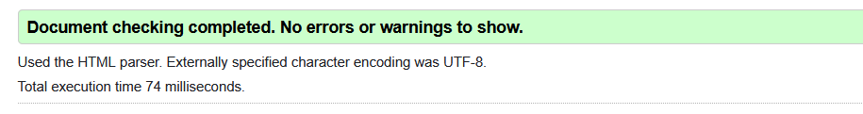

Рисунок 4.7 – Тестирование кода в W3C Validator

4.5 Выводы

В рамках данного раздела проведен анализ корректности отображения веб-сайта на устройствах с различными разрешениями экрана и в современных браузерах. Тестирование выявило ряд недочетов, требующих устранения для повышения качества продукта. Среди них: некорректное позиционирование элементов на мобильных устройствах, частичное нарушение структуры сетки при переходе между разрешениями.

Разработано руководство пользователя, содержащее описание основных функций веб-сайта, порядок навигации по разделам и инструкции по использованию фильтров для поиска объектов недвижимости. Документация включает визуальные примеры интерфейса и пошаговые сценарии взаимодействия.

Результаты тестирования и руководство служат основой для дальнейшего совершенствования веб-ресурса.

Заключение

В ходе проделанной работы создан полноценный веб-сайт агентства недвижимости. При разработке применены современные технологии, включая HTML, CSS, JavaScript и Sass, что обеспечило высокую функциональность и качество конечного продукта. Реализована адаптивная верстка с использованием CSS Grid и Flexbox, гарантирующая корректное отображение на устройствах с различными разрешениями экрана.

В ходе анализа аналогов, таких как «Яндекс Недвижимость» и «Твоя столица», выявлены ключевые тенденции в дизайне: минимализм, акцент на визуализацию объектов и удобство навигации. При формировании технического задания определены основные страницы сайта: главная, «О нас», каталоги квартир и домов, контакты.

Для разработки использованы инструменты: редактор кода Visual Studio Code, программа Figma для проектирования интерфейса и Inkscape для создания логотипа. На этапе проектирования созданы прототипы и макеты страниц в Figma, что позволило визуализировать структуру до начала реализации. Разработаны уникальные пользовательские элементы, включая интерактивные карточки объектов и фильтры, а также логотип агентства, способствующий его узнаваемости.

Для обеспечения качества графики применены SVG-изображения. Данные об объектах недвижимости структурированы в формате XML для удобства интеграции на веб-страницы. Тестирование подтвердило валидность HTML-разметки, кроссбраузерную совместимость (Mozilla Firefox, Microsoft Edge, Yandex) и адаптивность интерфейса для мобильных устройств, планшетов и персональных компьютеров. Разработано руководство пользователя, включающее инструкции по навигации, использованию фильтров и оформлению запросов.

В пояснительной записке отражено выполнение задач курсового проекта:

1) Анализ технологий веб-разработки (HTML, CSS, JavaScript).

2) Проектирование макета и прототипа сайта.

3) Разработка структуры веб-сайта агентства недвижимости.

4) Наполнение контентом (описания объектов, контактные данные).

5) Тестирование функциональности и адаптивности.

6) Создание руководства пользователя.

Таким образом, разработанный веб-сайт соответствует всем требованиям технического задания: обеспечена адаптивность, кроссбраузерность, удобство навигации и визуальная идентичность бренда. Все задачи курсового проекта выполнены в полном объеме.

Список использованных источников

1. Яндекс Недвижимость [Электронный ресурс]. — Режим доступа: https://realty.yandex.ru. — Дата доступа: 01.10.2023.

2. Твоя столица [Электронный ресурс]. — Режим доступа: https://tvoya-stolica.by. — Дата доступа: 01.10.2023.

3. Документация по Figma [Электронный ресурс]. — Режим доступа: <https://help.figma.com>

4. Репозиторий проекта на GitHub [Электронный ресурс]. — Режим доступа:

https://github.com/nikitangrand/Course-project-KYAR

5. Документация по JavaScript/HTML [Электронный ресурс]. — Режим доступа: <https://developer.mozilla.org>

6. Sass: Syntactically Awesome Style Sheets [Электронный ресурс]. — Режим доступа: https://sass-lang.com

ПРИЛОЖЕНИЕ А Прототипы веб-страниц

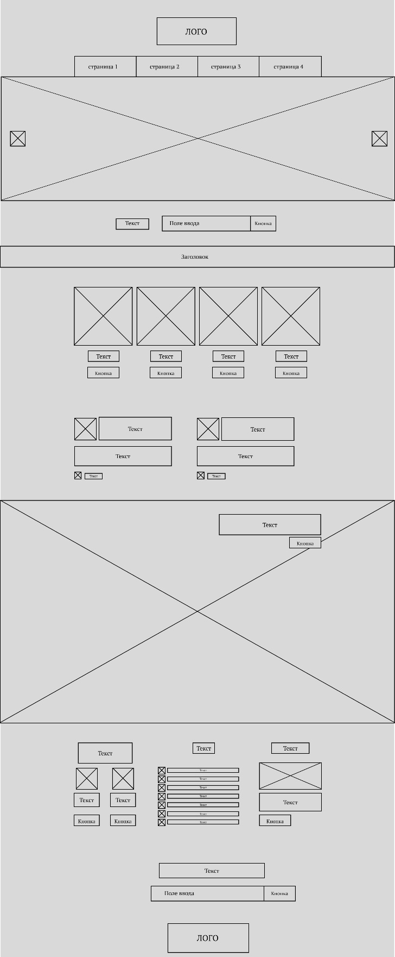

Рисунок А.1 – Прототип главной страницы



Рисунок А.2 – Прототип мобильной версии главной страницы

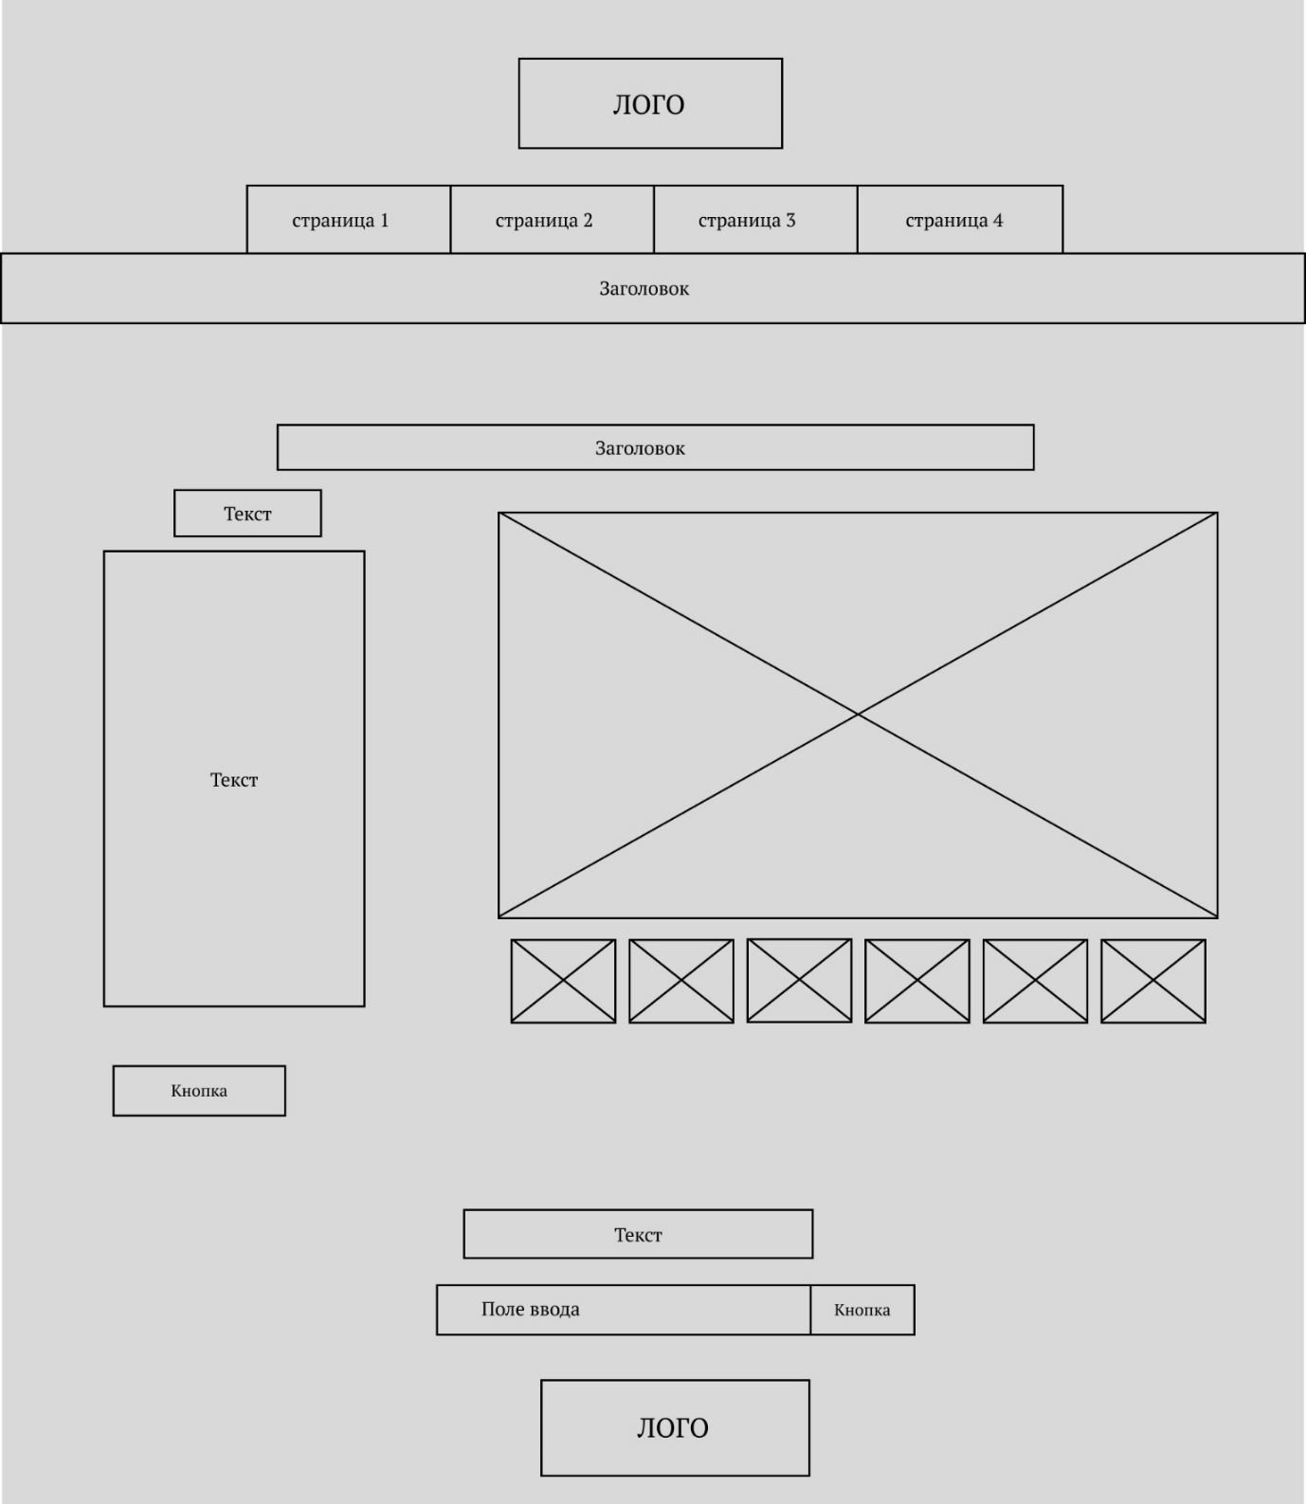

Рисунок А.3 – Прототип страницы информации об недвижимости

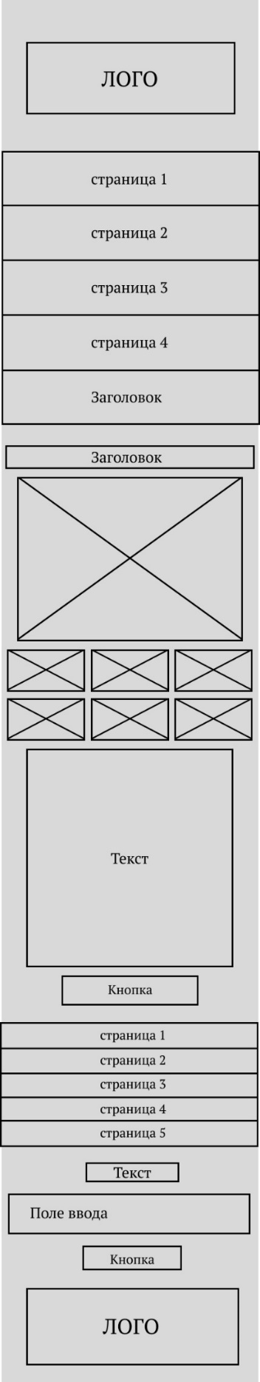

Рисунок А.4 – Прототип мобильной версии страницы информации о недвижимости

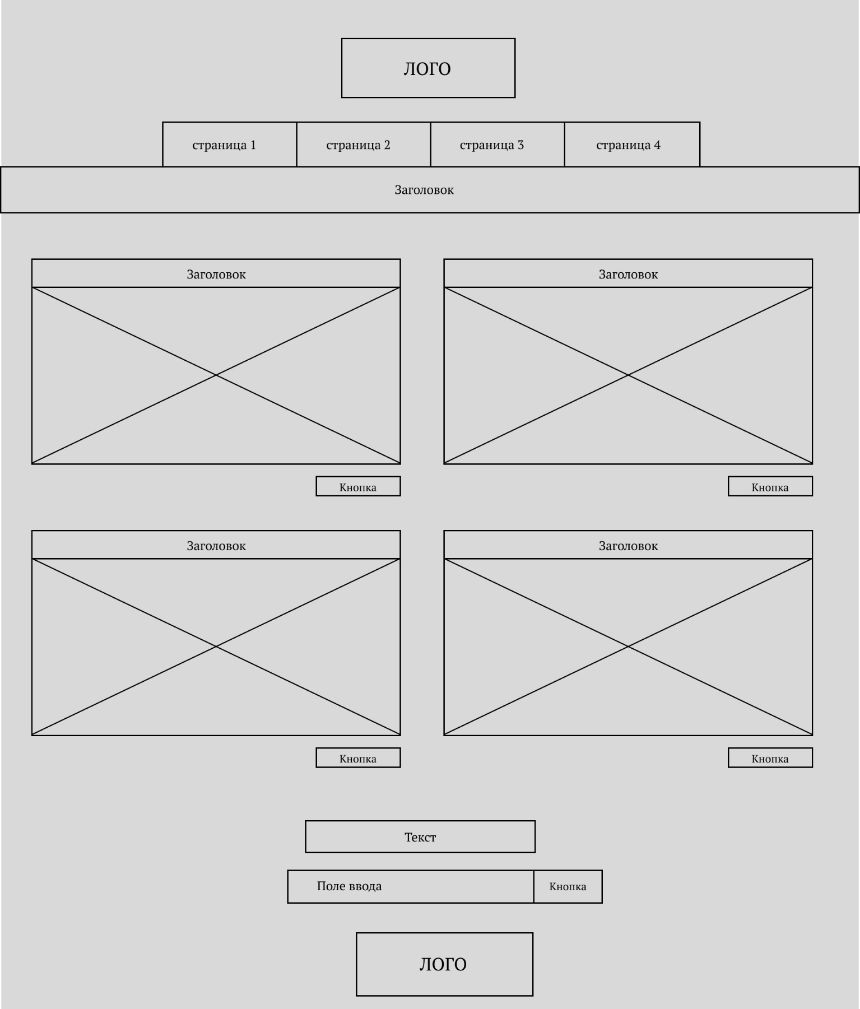

Рисунок А.5 – Прототип страницы каталога

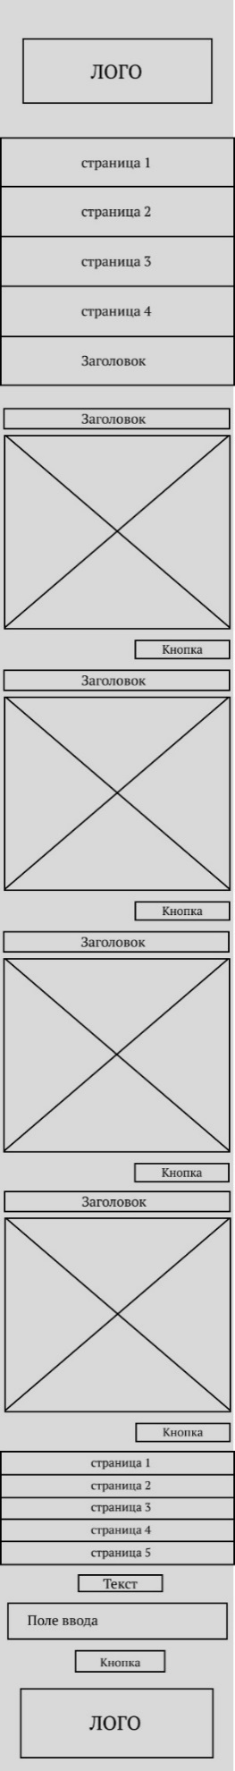

Рисунок А.6 – Прототип мобильной версии страницы каталога

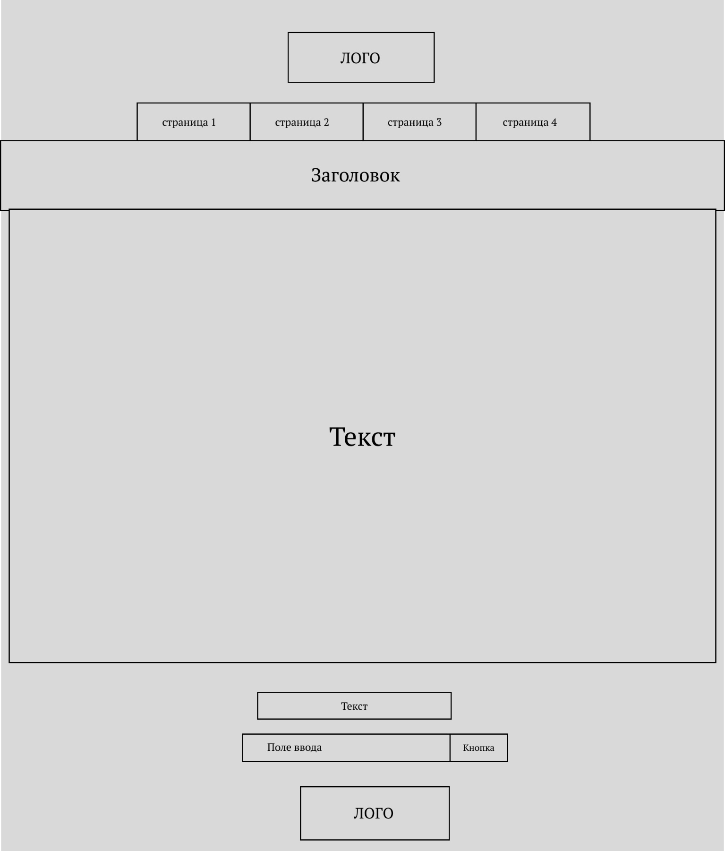

Рисунок А.7 – Прототип страницы информации об агентстве

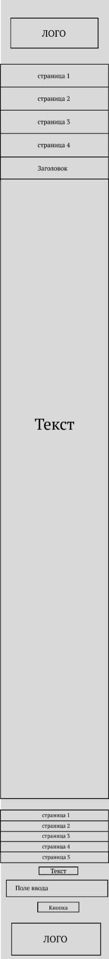

Рисунок А.8 – Прототип мобильной страницы информации об агенстве

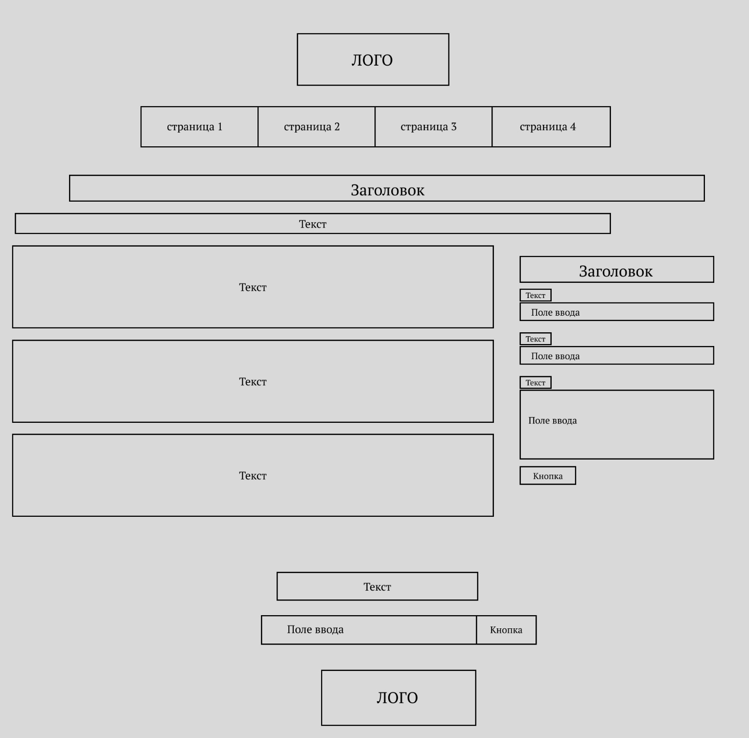

Рисунок А.9 – Прототип страницы отзывов

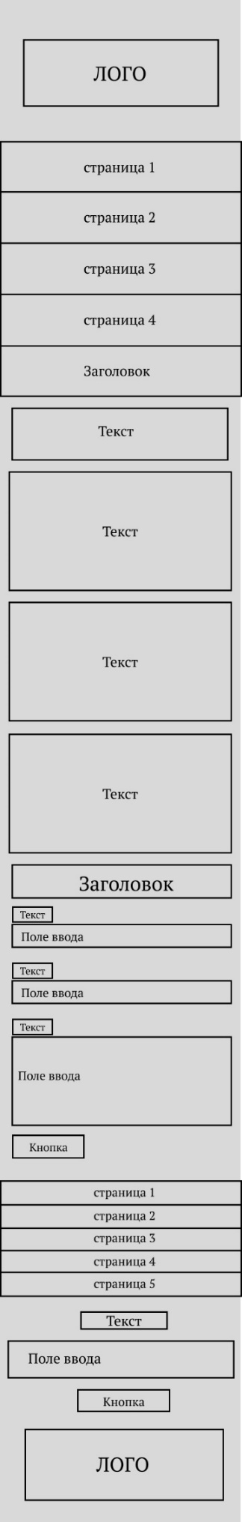

Рисунок А.10 – Прототип мобильной версии страницы отзывов

ПРИЛОЖЕНИЕ Б Макет структуры веб-сайта

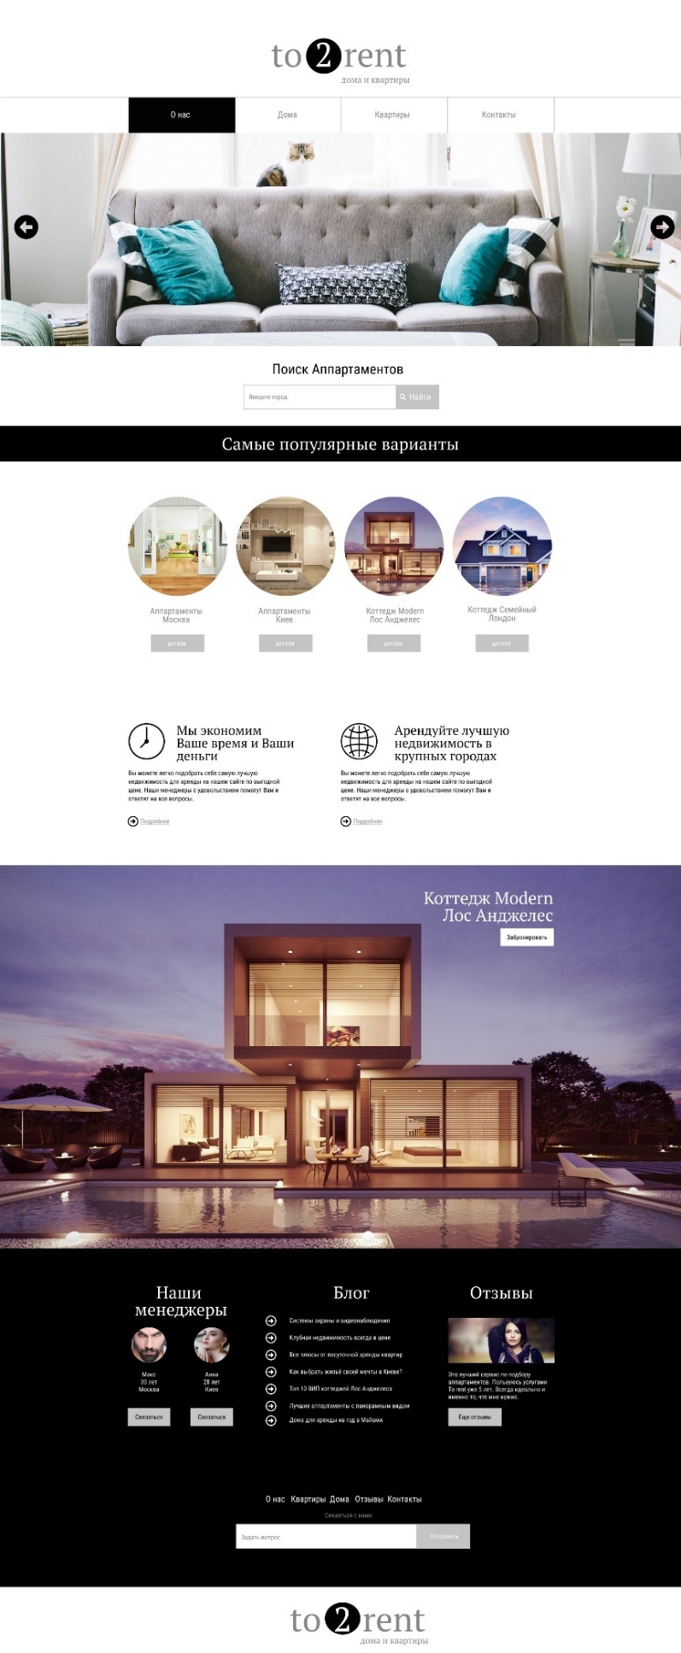

Рисунок Б.1 – Макет главной страницы



Рисунок Б.2 – Макет мобильной версии главной страницы

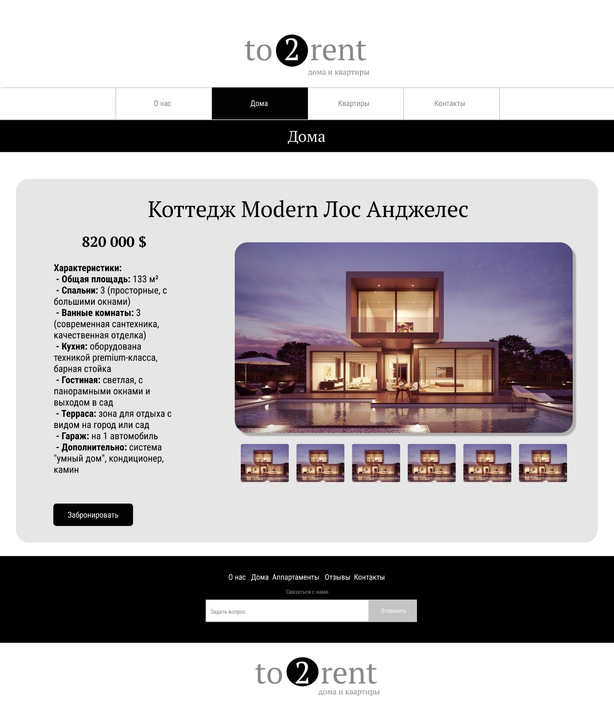

Рисунок Б.2 – Макет страницы информации о недвижимости

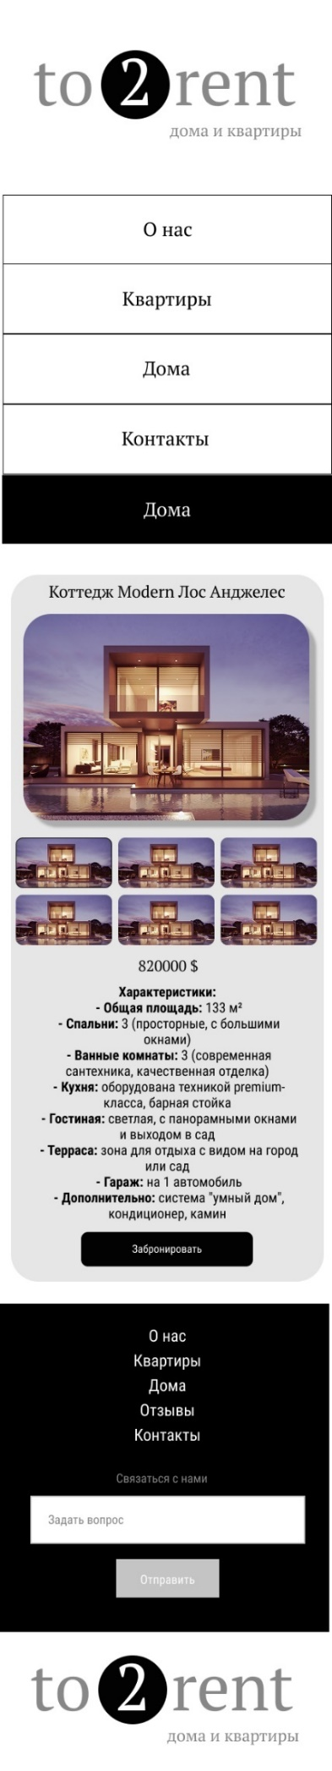

Рисунок Б.3 – Макет мобильной версии страницы информации о недвижимости

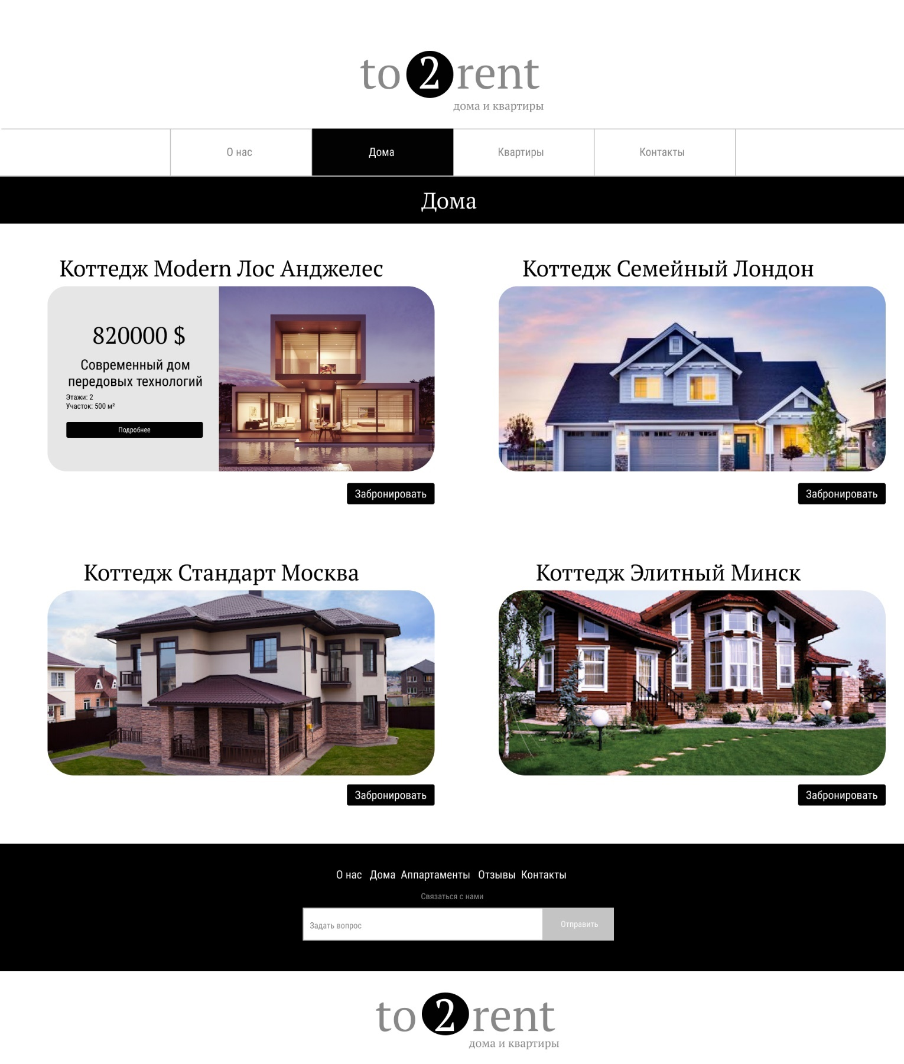

Рисунок Б.4 – Макет страницы каталога

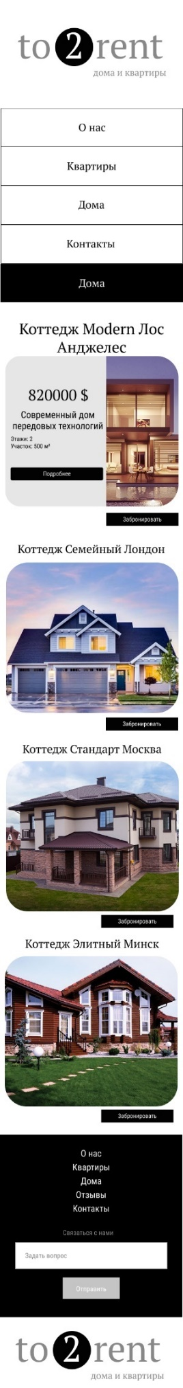

Рисунок Б.5 – Макет мобильной версии страницы каталога

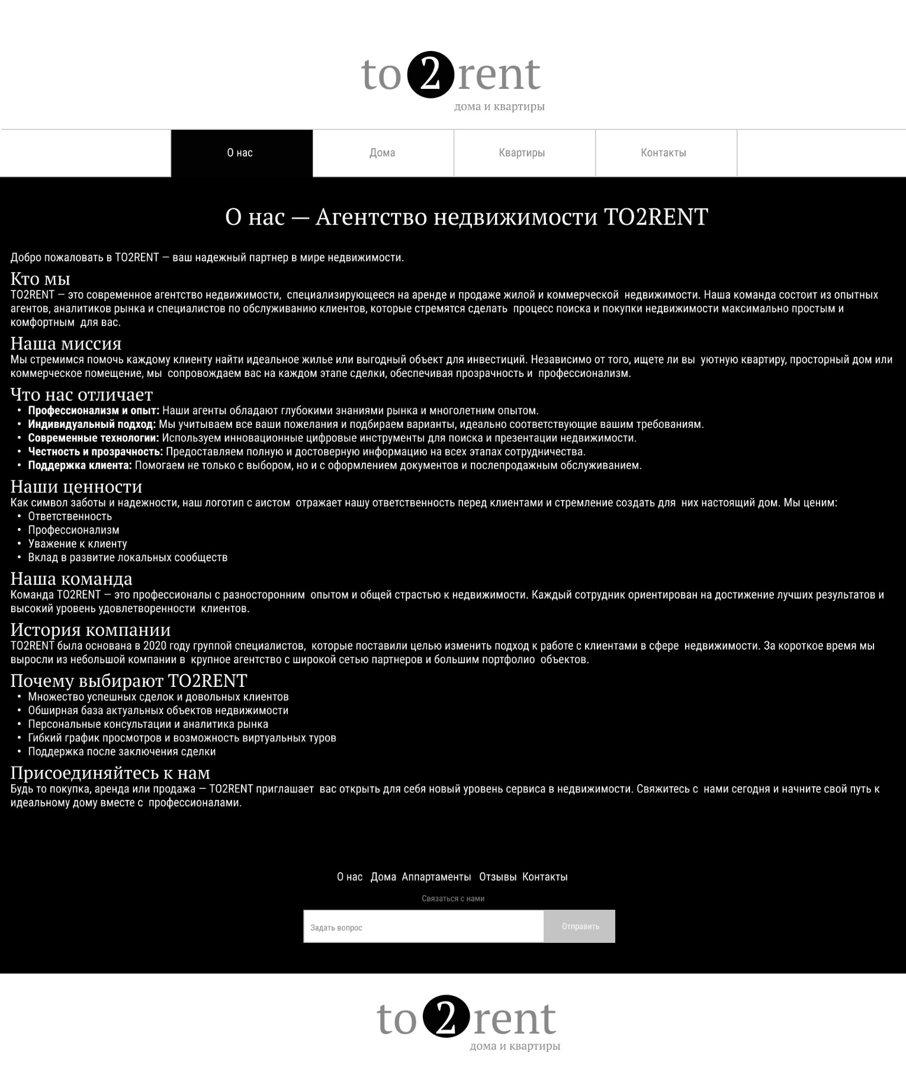

Рисунок Б.6 – Макет страницы информации об агентстве

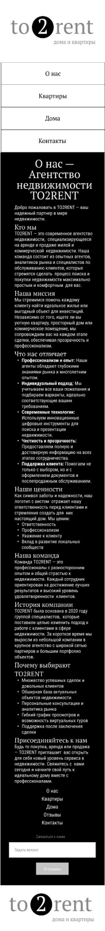

Рисунок Б.7 – Макет мобильной версии страницы информации об агентстве

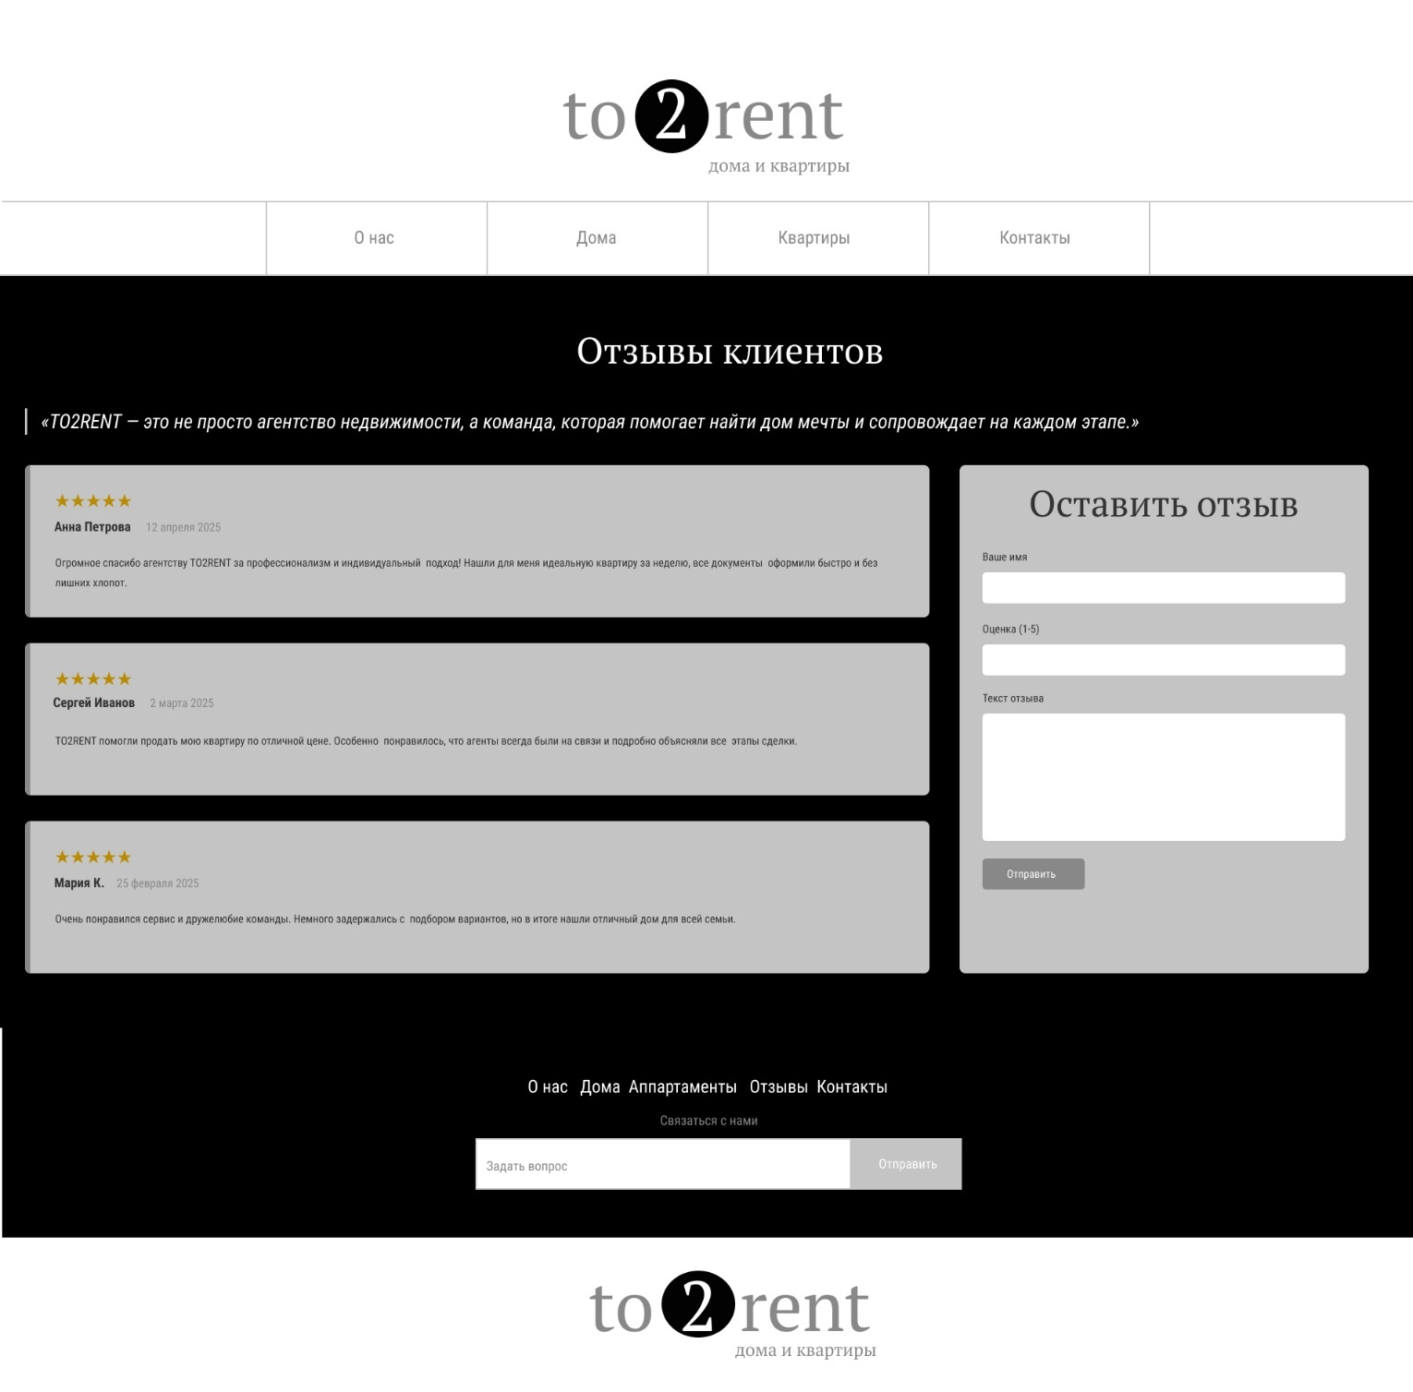

Рисунок Б.8 – Макет страницы отзывов

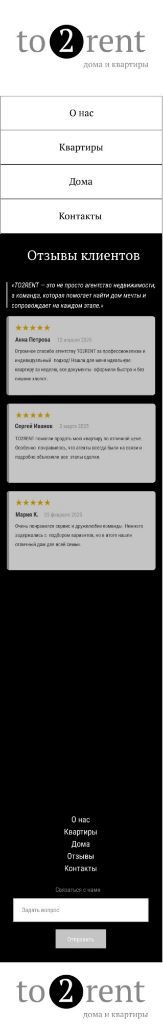

Рисунок Б.8 – Макет страницы отзывов

ПРИЛОЖЕНИЕ В Листинг HTML-документа

<header class="header">

        <a href="index.html" class="logo-link">

            <img src="Images/Logo.svg" alt="To Rent - Аренда недвижимости" class="logo">

        </a>

        <nav class="main-nav">

            <a href="Html-Pages/about.html" class="nav-link">О нас</a>

            <a href="Html-Pages/apartments.html" class="nav-link">Квартиры</a>

            <a href="Html-Pages/houses.html" class="nav-link">Дома</a>

            <a href="#contacts" class="nav-link">Контакты</a>

        </nav>

    </header>

Листинг В.1 – Структура тега header главной страницы

<main class="main-content">

<div class="hero">

            <button class="slider-arrow slider-arrow--left" aria-label="Предыдущее изображение">

                <img src="Images/ArrLeft.svg" alt="">

            </button>

            <img src="Images/Terr1.jpg" alt="Аренда элитной недвижимости" class="hero-image" id="mainImage">

            <button class="slider-arrow slider-arrow--right" aria-label="Следующее изображение">

                <img src="Images/ArrRight.svg" alt="">

            </button>

        </div>

        <div class="search-section">

            <p class="section-title">Поиск Апартаментов</p>

            <div class="search-form">

                <input type="text" placeholder="Введите город" class="search-input">

                <button class="search-btn">Найти</button>

            </div>

        </div>

        <section class="popular-section">

            <h2 class="section-title section-title--dark">Самые популярные варианты</h2>

            <div class="properties-grid">

                <div class="property-card">

                    <div class="property-image-wrapper">

                        <img src="Images/Ellipse_1.jpg" alt="Апартаменты в Москве" class="property-image">

                    </div>

                    <h3 class="property-title">Апартаменты Москва</h3>

                    <a href="Html-Pages/about_home_mos.html" class="btn">Детали</a>

                </div>

                <div class="property-card">

                    <div class="property-image-wrapper">

                        <img src="Images/Ellipse_2.jpg" alt="Апартаменты в Киеве" class="property-image">

                    </div>

                    <h3 class="property-title">Апартаменты Минск</h3>

                    <a href="Html-Pages/about_home_min.html" class="btn">Детали</a>

                </div>

                <div class="property-card">

                    <div class="property-image-wrapper">

                        <img src="Images/Ellipse_4.jpg" alt="Современный коттедж в Лос Анджелесе" class="property-image">

                    </div>

                    <h3 class="property-title">Коттедж Modern Лос Анджелес</h3>

                    <a href="Html-Pages/about_home_los.html" class="btn">Детали</a>

                </div>

                <div class="property-card">

                    <div class="property-image-wrapper">

                        <img src="Images/Ellipse_3.jpg" alt="Семейный коттедж в Лондоне" class="property-image">

                    </div>

                    <h3 class="property-title">Коттедж Семейный Лондон</h3>

                    <a href="Html-Pages/about_home_lon.html" class="btn">Детали</a>

                </div>

            </div>

        </section>

        <section class="features-section">

            <div class="feature">

                <img src="Images/Clock.svg" alt="" class="feature-icon">

                <div class="feature-content">

                    <h3 class="feature-title">Мы экономим Ваше время и Ваши деньги</h3>

                    <p class="feature-text">Вы можете легко подобрать себе самую лучшую недвижимость для аренды на нашем сайте по выгодной цене. Наши менеджеры с удовольствием помогут Вам и ответят на все вопросы.</p>

                    <a href="Html-Pages/about.html" class="feature-link">

                        <img src="Images/Arrow.svg" alt="">

                        <span>Подробнее</span>

                    </a>

                </div>

            </div>

            <div class="feature">

                <img src="Images/World.svg" alt="" class="feature-icon">

                <div class="feature-content">

                    <h3 class="feature-title">Арендуйте лучшую недвижимость в крупных городах</h3>

                    <p class="feature-text">Вы можете легко подобрать себе самую лучшую недвижимость для аренды на нашем сайте по выгодной цене. Наши менеджеры с удовольствием помогут Вам и ответят на все вопросы.</p>

                    <a href="Html-Pages/about.html" class="feature-link">

                        <img src="Images/Arrow.svg" alt="">

                        <span>Подробнее</span>

                    </a>

                </div>

            </div>

        </section>

        <section class="highlight-property">

            <img src="Images/Modern_house.jpg" alt="Коттедж Modern Лос Анджелес" class="highlight-image">

            <div class="highlight-content">

                <h2 class="highlight-title">Коттедж Modern Лос Анджелес</h2>

                <button class="btn btn--highlight">Забронировать</button>

            </div>

        </section>

        <section class="info-section">

            <div class="managers-block" id="contacts">

                <h2 class="block-title">Наши менеджеры</h2>

                <div class="managers-flex">

                    <div class="manager">

                        <img src="Images/Maks1.jpg" alt="Макс" class="manager-photo">

                        <p class="manager-info">Макс 30 лет Москва</p>

                        <button class="btn btn--small">Связаться</button>

                    </div>

                    <div class="manager">

                        <img src="Images/Anna2.jpg" alt="Анна" class="manager-photo">

                        <p class="manager-info">Анна 28 лет Киев</p>

                        <button class="btn btn--small">Связаться</button>

                    </div>

                </div>

            </div>

            <div class="blog-block">

                <h2 class="block-title">Блог</h2>

                <ul class="blog-list">

                    <li class="blog-item"><a href="">Системы охраны и видеонаблюдения</a></li>

                    <li class="blog-item"><a href="">Клубная недвижимость всегда в цене</a></li>

                    <li class="blog-item"><a href="">Все плюсы от посуточной аренды квартир</a></li>

                    <li class="blog-item"><a href="">Как выбрать жильё своей мечты в Киеве?</a></li>

                    <li class="blog-item"><a href="">Топ 10 ВИП коттеджей Лос Анджелеса</a></li>

                    <li class="blog-item"><a href="">Лучшие апартаменты с панорамным видом</a></li>

                    <li class="blog-item"><a href="">Дома для аренды на год в Майами</a></li>

                </ul>

            </div>

            <div class="reviews-block">

                <h2 class="block-title">Отзывы</h2>

                <img src="Images/Comments.jpg" alt="Фото отзыва" class="review-image">

                <p class="review-text">Это лучший сервис по подбору апартаментов. Пользуюсь услугами To rent уже 5 лет. Всегда идеально и именно то, что мне нужно.</p>

                <a href="Html-Pages/comments.html"><button class="btn btn--small">Еще отзывы</button></a>

            </div>

        </section>

        <footer class="main-footer">

            <nav class="footer-nav">

                <ul class="footer-menu">

                    <li><a href="Html-Pages/about.html">О нас</a></li>

                    <li><a href="Html-Pages/apartments.html">Квартиры</a></li>

                    <li><a href="Html-Pages/houses.html">Дома</a></li>

                    <li><a href="Html-Pages/comments.html">Отзывы</a></li>

                    <li><a href="#contacts">Контакты</a></li>

                </ul>

            </nav>

            <div class="contact-form">

                <p class="form-title">Связаться с нами</p>

                <div class="form-group">

                    <input type="text" placeholder="Задать вопрос" class="form-input">

                    <button class="btn btn--contact">Отправить</button>

                </div>

            </div>

        </footer>

    </main>

Листинг В.2 – Структура тега main главной страницы

<footer class="copyright-footer">

        <a href="index.html" class="logo-link">

            <img src="Images/Logo.svg" alt="To Rent - Аренда недвижимости" class="logo">

        </a>

    </footer>

Листинг В.3 – Структура тега footer главной страницы

<main class="main_about">

        <section>

            <h1>О нас — Агентство недвижимости TO2RENT</h1>

            <p>Добро пожаловать в TO2RENT — ваш надежный партнер в мире недвижимости.</p>

            <h2>Кто мы</h2>

            <p>TO2RENT — это современное агентство недвижимости, специализирующееся на аренде и продаже жилой и коммерческой недвижимости. Наша команда состоит из опытных агентов, аналитиков рынка и специалистов по обслуживанию клиентов, которые стремятся сделать процесс поиска и покупки недвижимости максимально простым и комфортным для вас.</p>

            <h2>Наша миссия</h2>

            <p>Мы стремимся помочь каждому клиенту найти идеальное жилье или выгодный объект для инвестиций. Независимо от того, ищете ли вы уютную квартиру, просторный дом или коммерческое помещение, мы сопровождаем вас на каждом этапе сделки, обеспечивая прозрачность и профессионализм.</p>

            <h2>Что нас отличает</h2>

            <ul>

              <li><strong>Профессионализм и опыт:</strong> Наши агенты обладают глубокими знаниями рынка и многолетним опытом.</li>

              <li><strong>Индивидуальный подход:</strong> Мы учитываем все ваши пожелания и подбираем варианты, идеально соответствующие вашим требованиям.</li>

              <li><strong>Современные технологии:</strong> Используем инновационные цифровые инструменты для поиска и презентации недвижимости.</li>

              <li><strong>Честность и прозрачность:</strong> Предоставляем полную и достоверную информацию на всех этапах сотрудничества.</li>

              <li><strong>Поддержка клиента:</strong> Помогаем не только с выбором, но и с оформлением документов и послепродажным обслуживанием.</li>

            </ul>

            <h2>Наши ценности</h2>

            <p>Как символ заботы и надежности, наш логотип с аистом отражает нашу ответственность перед клиентами и стремление создать для них настоящий дом. Мы ценим:</p>

            <ul>

              <li>Ответственность</li>

              <li>Профессионализм</li>

              <li>Уважение к клиенту</li>

              <li>Вклад в развитие локальных сообществ</li>

            </ul>

            <h2>Наша команда</h2>

            <p>Команда TO2RENT — это профессионалы с разносторонним опытом и общей страстью к недвижимости. Каждый сотрудник ориентирован на достижение лучших результатов и высокий уровень удовлетворенности клиентов.</p>

            <h2>История компании</h2>

            <p>TO2RENT была основана в 2020 году группой специалистов, которые поставили целью изменить подход к работе с клиентами в сфере недвижимости. За короткое время мы выросли из небольшой компании в крупное агентство с широкой сетью партнеров и большим портфолио объектов.</p>

            <h2>Почему выбирают TO2RENT</h2>

            <ul>

              <li>Множество успешных сделок и довольных клиентов</li>

              <li>Обширная база актуальных объектов недвижимости</li>

              <li>Персональные консультации и аналитика рынка</li>

              <li>Гибкий график просмотров и возможность виртуальных туров</li>

              <li>Поддержка после заключения сделки</li>

            </ul>

            <h2>Присоединяйтесь к нам</h2>

            <p>Будь то покупка, аренда или продажа — TO2RENT приглашает вас открыть для себя новый уровень сервиса в недвижимости. Свяжитесь с нами сегодня и начните свой путь к идеальному дому вместе с профессионалами.</p>

          </section>

        <footer class="main-footer">

            <nav class="footer-nav">

                <ul class="footer-menu">

                    <li><a href="about.html">О нас</a></li>

                    <li><a href="apartments.html">Квартиры</a></li>

                    <li><a href="houses.html">Дома</a></li>

                    <li><a href="comments.html">Отзывы</a></li>

                    <li><a href="../index.html#contacts">Контакты</a></li>

                </ul>

            </nav>

            <div class="contact-form">

                <p class="form-title">Связаться с нами</p>

                <div class="form-group">

                    <input type="text" placeholder="Задать вопрос" class="form-input">

                    <button class="btn btn--contact">Отправить</button>

                </div>

            </div>

        </footer>

    </main>

Листинг В.4 – Структура тега main страницы информации об агентстве

 <main class="main_reviews">

        <section id="reviews" class="reviews-section">

            <h1>Отзывы клиентов</h1>

            <p class="brand-quote">«TO2RENT — это не просто агентство недвижимости, а команда, которая помогает найти дом мечты и сопровождает на каждом этапе.»</p>

            <div class="reviews-container">

                <ul class="review-list">

                    <li class="review">

                        <div class="stars">★★★★★</div>

                        <div class="review-header">

                            <span class="author">Анна Петрова</span>

                            <span class="date">12 апреля 2025</span>

                        </div>

                        <p class="com-text">Огромное спасибо агентству TO2RENT за профессионализм и индивидуальный подход! Нашли для меня идеальную квартиру за неделю, все документы оформили быстро и без лишних хлопот.</p>

                    </li>

                    <li class="review">

                        <div class="stars">★★★★★</div>

                        <div class="review-header">

                            <span class="author">Сергей Иванов</span>

                            <span class="date">2 марта 2025</span>

                        </div>

                        <p class="com-text">TO2RENT помогли продать мою квартиру по отличной цене. Особенно понравилось, что агенты всегда были на связи и подробно объясняли все этапы сделки.</p>

                    </li>

                    <li class="review">

                        <div class="stars">★★★★☆</div>

                        <div class="review-header">

                            <span class="author">Мария К.</span>

                            <span class="date">25 февраля 2025</span>

                        </div>

                        <p class="com-text">Очень понравился сервис и дружелюбие команды. Немного задержались с подбором вариантов, но в итоге нашли отличный дом для всей семьи.</p>

                    </li>

                </ul>

                <form class="review-form">

                    <h2>Оставить отзыв</h2>

                    <label for="name">Ваше имя</label>

                    <input type="text" id="name" name="name" required>

                    <label for="rating">Оценка (1-5)</label>

                    <input type="number" id="rating" name="rating" min="1" max="5" required>

                    <label for="comment">Текст отзыва</label>

                    <textarea id="comment" name="comment" rows="4" required></textarea>

                    <button type="submit" class="submit-btn">Отправить</button>

                </form>

            </div>

        </section>

    </main>

Листинг В.5 – Структура тега main страницы отзывов

<main>

    <h2 class="section-title section-title--dark">Квартиры</h2>

    <section class="appart-section" id="apartmentsContainer"></section>

    <script src="../JS/apartments.js"></script>

    <script src="../JS/script-house.js"></script>

    <footer class="main-footer">

        <nav class="footer-nav">

            <ul class="footer-menu">

                <li><a href="about.html">О нас</a></li>

                <li><a href="apartments.html">Квартиры</a></li>

                <li><a href="houses.html">Дома</a></li>

                <li><a href="comments.html">Отзывы</a></li>

                <li><a href="../index.html#contacts">Контакты</a></li>

            </ul>

        </nav>

        <div class="contact-form">

            <p class="form-title">Связаться с нами</p>

            <div class="form-group">

                <input type="text" placeholder="Задать вопрос" class="form-input">

                <button class="btn btn--contact">Отправить</button>

            </div>

        </div>

    </footer>

</main>

Листинг В.6 – Структура тега main страницы каталога

<main>

        <section>

            <div class="appart--card">

                <h2>Аппартаменты Лондон</h2>

                <div class="card-content">

                    <img src="../Images/London_home.jpg" alt="" class="card-image" id="main-image">

                    <div class="thumbnails-container">

                        <img src="../Images/London_home.jpg" alt="Фото 1" class="thumbnail active">

                        <img src="../Images/London_home2.jpg" alt="Фото 2" class="thumbnail">

                        <img src="../Images/London_home3.jpg" alt="Фото 3" class="thumbnail">

                        <img src="../Images/London_home4.jpg" alt="Фото 4" class="thumbnail">

                        <img src="../Images/London_home5.jpg" alt="Фото 5" class="thumbnail">

                        <img src="../Images/London_home6.jpg" alt="Фото 6" class="thumbnail">

                    </div>

                    <div class="card-info">

                        <h3 class="price">1 500 000 $</h3>

                        <p class="description"><b>Характеристики:</b><br>

                            - <b>Общая площадь:</b> 85 м² (пентхаус с террасой 25 м²)<br>

                            - <b>Спальни:</b> 2 (гардеробные с подсветкой, панорамные окна в пол)<br>

                            - <b>Ванные комнаты:</b> 2 (подогрев полов, сантехника Duravit, дождевые души)<br>

                            - <b>Кухня:</b> островная планировка с техникой Miele, винный холодильник<br>

                            - <b>Гостиная:</b> двухуровневое пространство с камином и выходом на террасу<br>

                            - <b>Терраса:</b> зона для отдыха с джакузи и видом на Canary Wharf<br>

                            - <b>Парковка:</b> подземный бокс на 1 автомобиль с электрозарядкой<br>

                            - <b>Дополнительно:</b> система «умный дом» (управление через смартфон), кондиционер Mitsubishi, скрытая акустика<br><br>

                        </p>

                    </div>

                </div>

                <a href=""><button class="btn btn--appart">Забронировать</button></a>

            </div>

        </section>

        <footer class="main-footer">

            <nav class="footer-nav">

                <ul class="footer-menu">

                    <li><a href="about.html">О нас</a></li>

                    <li><a href="apartments.html">Квартиры</a></li>

                    <li><a href="houses.html">Дома</a></li>

                    <li><a href="comments.html">Отзывы</a></li>

                    <li><a href="../index.html#contacts">Контакты</a></li>

                </ul>

            </nav>

            <div class="contact-form">

                <p class="form-title">Связаться с нами</p>

                <div class="form-group">

                    <input type="text" placeholder="Задать вопрос" class="form-input">

                    <button class="btn btn--contact">Отправить</button>

                </div>

            </div>

        </footer>

    </main>

Листинг В.7 – Структура тега main страницы информации о недвижимости

ПРИЛОЖЕНИЕ Г Листинг SCSS и CSS

|  |  |
| --- | --- |
| Листинг SCSS-документа style:  $color_1: #333333;  $color_2: inherit;  $color_3: white;  $color_4: #000000;  $color_5: #888888;  $color_6: #C4C4C4;  $font-family_1: 'Roboto Condensed', sans-serif;  $font-family_2: 'PT Serif', serif;  $font-family_3: 'Roboto Condensed';  $background-color_1: #000000;  $background-color_2: #C4C4C4;  $background-color_3: white;  * {  box-sizing: border-box;  margin: 0;  padding: 0;  }  body {  font-family: $font-family_1;  color: $color_1;  line-height: 1.6;  max-width: 100vw;  overflow-x: hidden;  }  img {  max-width: 100%;  height: auto;  }  a {  text-decoration: none;  color: $color_2;  }  h1 {  font-family: $font-family_2;  font-weight: 200;  }  h2 {  font-family: $font-family_2;  font-weight: 200;  }  h3 {  font-family: $font-family_2;  font-weight: 200;  }  h4 {  font-family: $font-family_2;  font-weight: 200;  }  .section-title {  font-size: 40px;  text-align: center;  margin-bottom: 32px;  }  .section-title--dark {  background-color: $background-color_1;  color: $color_3;  padding: 32px 0;  }  .block-title {  font-size: 40px;  text-align: center;  margin-bottom: 20px;  color: $color_3;  }  .btn {  display: inline-block;  padding: 16px 40px;  background-color: $background-color_2;  color: $color_3;  border: none;  cursor: pointer;  font-size: 18px;  transition: all 0.3s ease;  text-align: center;  &:hover {  background-color: $background-color_1;  color: $color_3;  }  &:active {  background-color: $background-color_1;  color: $color_3;  }  }  .btn--small {  padding: 12px 24px;  border: 1px solid white;  }  .btn--highlight {  background-color: $background-color_1;  &:hover {  background-color: $background-color_3;  color: $color_4;  }  &:active {  background-color: $background-color_3;  color: $color_4;  }  }  .btn--contact {  border: 1px solid white;  }  .header {  padding: 20px 0;  text-align: center;  }  .logo {  width: 300px;  max-width: 100%;  }  .main-nav {  display: flex;  justify-content: center;  border-top: 1px solid #C4C4C4;  border-bottom: 1px solid #C4C4C4;  }  .nav-link {  padding: 30px 66px;  text-align: center;  color: $color_1;  font-size: 20px;  border-left: 1px solid #C4C4C4;  border-right: 1px solid #C4C4C4;  transition: all 0.3s ease;  &:hover {  background-color: $background-color_1;  color: $color_3;  }  &:active {  background-color: $background-color_1;  color: $color_3;  }  }  .hero {  position: relative;  width: 100%;  margin: 0 auto;  }  .hero-image {  width: 100%;  height: auto;  display: block;  }  .slider-arrow {  height: 110px;  width: 110px;  position: absolute;  top: 50%;  transform: translateY(-50%);  background: transparent;  border: none;  cursor: pointer;  z-index: 10;  padding: 16px;  }  .slider-arrow--left {  left: 16px;  }  .slider-arrow--right {  right: 16px;  }  .nav-link.active {  background-color: $background-color_1;  color: $color_3 !important;  }  .appart--card {  transition: transform 0.3s;  &:hover {  transform: translateY(-5px);  }  }  .search-section {  padding: 48px 16px;  text-align: center;  }  .search-form {  display: flex;  justify-content: center;  max-width: 800px;  margin: 0 auto;  }  .search-input {  width: 60%;  padding: 20px;  border: 1px solid #C4C4C4;  font-size: 18px;  }  .search-btn {  font-family: $font-family_3;  font-size: 18px;  color: $color_3;  width: 121px;  height: 70px;  background-color: $background-color_2;  border: none;  cursor: pointer;  display: flex;  align-items: center;  justify-content: center;  padding: 10px;  gap: 10px;  &::before {  content: '';  background-image: url(../Images/Lupa.svg);  background-size: contain;  background-repeat: no-repeat;  width: 20px;  height: 20px;  }  &:hover {  background-color: $background-color_1;  width: 121px;  height: 70px;  color: $color_3;  }  &:active {  background-color: $background-color_1;  width: 121px;  height: 70px;  color: $color_3;  }  }  .popular-section {  padding-bottom: 48px;  }  .properties-grid {  display: flex;  gap: 32px;  padding: 32px;  max-width: 1200px;  margin: 0 auto;  }  .property-card {  display: flex;  flex-direction: column;  align-items: center;  text-align: center;  margin-bottom: 32px;  width: 210px;  margin-right: 50px;  }  .property-image-wrapper {  width: 203px;  height: 203px;  border-radius: 50%;  overflow: hidden;  margin-bottom: 16px;  }  .property-image {  width: 100%;  height: 100%;  object-fit: cover;  }  .property-title {  font-size: 24px;  margin-bottom: 16px;  color: $color_5;  }  .features-section {  display: grid;  grid-template-columns: repeat(auto-fit, minmax(400px, 1fr));  gap: 32px;  padding: 48px;  max-width: 1200px;  margin: 0 auto;  }  .feature {  display: flex;  gap: 24px;  }  .feature-icon {  width: 103px;  height: 103px;  flex-shrink: 0;  }  .feature-content {  display: flex;  flex-direction: column;  }  .feature-title {  font-size: 36px;  margin-bottom: 16px;  width: 380px;  }  .feature-text {  margin-bottom: 16px;  color: $color_1;  }  .feature-link {  display: flex;  align-items: center;  color: $color_5;  margin-top: auto;  img {  margin-right: 8px;  }  }  .highlight-property {  position: relative;  }  .highlight-content {  position: absolute;  top: 20%;  right: 15%;  transform: translateY(-50%);  text-align: right;  color: $color_3;  }  .highlight-title {  width: 250px;  font-size: 30px;  }  .info-section {  background-color: $background-color_1;  padding: 48px 16px;  display: grid;  grid-template-columns: repeat(auto-fit, minmax(400px, 1fr));  max-width: auto;  margin: 0 auto;  }  .managers-block {  text-align: center;  }  .managers-flex {  display: flex;  gap: 32px;  margin-top: 6px;  margin-left: 20%;  }  .manager {  display: flex;  flex-direction: column;  align-items: center;  }  .manager-photo {  width: 103px;  height: 103px;  border-radius: 50%;  object-fit: cover;  margin-bottom: 16px;  }  .manager-info {  margin-bottom: 16px;  color: $color_3;  width: 50px;  }  .blog-list {  list-style: none;  margin-left: 70px;  }  .blog-item {  padding: 12px 0;  background: url(../Images/Arrow_White.svg) no-repeat left center;  padding-left: 48px;  margin-bottom: 3.2px;  a {  color: $color_3;  transition: color 0.3s ease;  &:hover {  color: $color_6;  }  }  }  .reviews-block {  text-align: center;  }  .review-image {  width: 100%;  max-width: 300px;  margin: 16px auto;  display: block;  }  .review-text {  color: $color_3;  margin-bottom: 24px;  max-width: 300px;  margin: 20px auto;  }  .main-footer {  background-color: $background-color_1;  padding: 48px 16px;  color: $color_3;  }  .footer-menu {  display: flex;  justify-content: center;  flex-wrap: wrap;  list-style: none;  margin-bottom: 32px;  font-size: 24px;  li {  margin: 0 16px;  }  a {  color: $color_3;  transition: color 0.3s ease;  &:hover {  color: $color_6;  }  }  }  .contact-form {  max-width: 700px;  margin: 0 auto;  text-align: center;  }  .form-title {  color: $color_5;  margin-bottom: 16px;  }  .form-group {  display: flex;  justify-content: center;  }  .form-input {  width: 70%;  padding: 20px;  border: 1px solid #C4C4C4;  font-size: 18px;  font-family: $font-family_3;  }  .copyright-footer {  padding: 20px 0;  text-align: center;  }  .main_about {  background-color: $background-color_1;  color: $color_3;  padding: 20px 100px;  h1 {  text-align: center;  font-size: 50px;  }  }  @media (max-width: 1024px) {  .section-title {  font-size: 32px;  }  .nav-link {  padding: 24px 46px;  font-size: 16px;  }  .properties-grid {  grid-template-columns: repeat(2, 1fr);  }  .highlight-content {  right: 5%;  }  .highlight-title {  font-size: 32px;  }  }  @media (max-width: 768px) {  .properties-grid {  display: grid;  grid-column: auto;  margin-left: 20%;  }  .slider-arrow {  height: 80px;  width: 80px;  }  .main-nav {  flex-wrap: wrap;  }  .nav-link {  flex: 1 0 50%;  border-bottom: 1px solid #C4C4C4;  }  .search-form {  flex-direction: column;  align-items: center;  }  .search-input {  width: 100%;  margin-right: 0;  margin-bottom: 16px;  }  .features-section {  grid-template-columns: 1fr;  padding: 32px 16px;  }  .feature {  flex-direction: column;  align-items: center;  text-align: center;  }  .feature-title {  margin-left: 30px;  }  .highlight-content {  position: static;  transform: none;  text-align: center;  padding: 32px;  background-color: $background-color_1;  }  .highlight-title {  font-size: 28px;  width: 250px;  margin-left: 80px;  }  .info-section {  grid-template-columns: 1fr;  }  .form-group {  flex-direction: column;  align-items: center;  }  .form-input {  width: 100%;  margin-right: 0;  margin-bottom: 16px;  }  .manager {  margin-left: 20px;  }  }  @media (max-width: 480px) {  .slider-arrow {  height: 70px;  width: 70px;  }  .section-title {  font-size: 28px;  }  .nav-link {  flex: 1 0 100%;  }  .properties-grid {  grid-template-columns: 1fr;  }  .property-image-wrapper {  width: 200px;  height: 200px;  }  .footer-menu {  flex-direction: column;  align-items: center;  li {  margin: 8px 0;  }  }  .managers-flex {  margin-left: 10%;  }  .blog-list {  margin-left: 20px;  }  } | Листинг CSS-документа style:  * {  box-sizing: border-box;  margin: 0;  padding: 0;  }  body {  font-family: "Roboto Condensed", sans-serif;  color: #333333;  line-height: 1.6;  max-width: 100vw;  overflow-x: hidden;  }  img {  max-width: 100%;  height: auto;  }  a {  text-decoration: none;  color: inherit;  }  h1 {  font-family: "PT Serif", serif;  font-weight: 200;  }  h2 {  font-family: "PT Serif", serif;  font-weight: 200;  }  h3 {  font-family: "PT Serif", serif;  font-weight: 200;  }  h4 {  font-family: "PT Serif", serif;  font-weight: 200;  }  .section-title {  font-size: 40px;  text-align: center;  margin-bottom: 32px;  }  .section-title--dark {  background-color: #000000;  color: white;  padding: 32px 0;  }  .block-title {  font-size: 40px;  text-align: center;  margin-bottom: 20px;  color: white;  }  .btn {  display: inline-block;  padding: 16px 40px;  background-color: #C4C4C4;  color: white;  border: none;  cursor: pointer;  font-size: 18px;  transition: all 0.3s ease;  text-align: center;  }  .btn:hover {  background-color: #000000;  color: white;  }  .btn:active {  background-color: #000000;  color: white;  }  .btn--small {  padding: 12px 24px;  border: 1px solid white;  }  .btn--highlight {  background-color: white;  color: #000000;  border: 1px solid white;  }  .btn--highlight:hover {  background-color: #000000;  color: white;  }  .btn--highlight:active {  background-color: #000000;  color: white;  }  .btn--contact {  border: 1px solid white;  }  .header {  padding: 20px 0 0 0;  text-align: center;  }  .logo {  width: 300px;  max-width: 100%;  }  .main-nav {  display: flex;  justify-content: center;  border-top: 1px solid #C4C4C4;  border-bottom: 1px solid #C4C4C4;  }  .nav-link {  padding: 30px 66px;  text-align: center;  color: #333333;  font-size: 20px;  border-left: 1px solid #C4C4C4;  border-right: 1px solid #C4C4C4;  transition: all 0.3s ease;  }  .nav-link:hover {  background-color: #000000;  color: white;  }  .nav-link:active {  background-color: #000000;  color: white;  }  .hero {  position: relative;  width: 100%;  margin: 0 auto;  }  .hero-image {  width: 100%;  height: auto;  display: block;  }  .slider-arrow {  height: 110px;  width: 110px;  position: absolute;  top: 50%;  transform: translateY(-50%);  background: transparent;  border: none;  cursor: pointer;  z-index: 10;  padding: 16px;  }  .slider-arrow--left {  left: 16px;  }  .slider-arrow--right {  right: 16px;  }  .nav-link.active {  background-color: #000000;  color: white !important;  }  .appart--card {  transition: transform 0.3s;  }  .appart--card:hover {  transform: translateY(-5px);  }  .search-section {  padding: 48px 16px;  text-align: center;  }  .search-form {  display: flex;  justify-content: center;  max-width: 800px;  margin: 0 auto;  }  .search-input {  width: 60%;  padding: 20px;  border: 1px solid #C4C4C4;  font-size: 18px;  }  .search-btn {  font-family: "Roboto Condensed";  font-size: 18px;  color: white;  width: 121px;  height: 70px;  background-color: #C4C4C4;  border: none;  cursor: pointer;  display: flex;  align-items: center;  justify-content: center;  padding: 10px;  gap: 10px;  }  .search-btn::before {  content: "";  background-image: url(../Images/Lupa.svg);  background-size: contain;  background-repeat: no-repeat;  width: 20px;  height: 20px;  }  .search-btn:hover {  background-color: #000000;  width: 121px;  height: 70px;  color: white;  }  .search-btn:active {  background-color: #000000;  width: 121px;  height: 70px;  color: white;  }  .popular-section {  padding-bottom: 48px;  }  .properties-grid {  display: flex;  gap: 32px;  padding: 32px;  max-width: 1200px;  margin: 0 auto;  }  .property-card {  display: flex;  flex-direction: column;  align-items: center;  text-align: center;  margin-bottom: 32px;  width: 210px;  margin-right: 50px;  }  .property-image-wrapper {  width: 203px;  height: 203px;  border-radius: 50%;  overflow: hidden;  margin-bottom: 16px;  }  .property-image {  width: 100%;  height: 100%;  -o-object-fit: cover;  object-fit: cover;  }  .property-title {  font-size: 24px;  margin-bottom: 16px;  color: #888888;  }  .features-section {  display: grid;  grid-template-columns: repeat(auto-fit, minmax(400px, 1fr));  gap: 32px;  padding: 48px;  max-width: 1200px;  margin: 0 auto;  }  .feature {  display: flex;  gap: 24px;  }  .feature-icon {  width: 103px;  height: 103px;  flex-shrink: 0;  }  .feature-content {  display: flex;  flex-direction: column;  }  .feature-title {  font-size: 36px;  margin-bottom: 16px;  width: 380px;  }  .feature-text {  margin-bottom: 16px;  color: #333333;  }  .feature-link {  display: flex;  align-items: center;  color: #888888;  margin-top: auto;  }  .feature-link img {  margin-right: 8px;  }  .highlight-property {  position: relative;  }  .highlight-content {  position: absolute;  top: 20%;  right: 15%;  transform: translateY(-50%);  text-align: right;  color: white;  }  .highlight-title {  width: 250px;  font-size: 30px;  }  .info-section {  background-color: #000000;  padding: 48px 16px;  display: grid;  grid-template-columns: repeat(auto-fit, minmax(400px, 1fr));  max-width: auto;  margin: 0 auto;  }  .managers-block {  text-align: center;  }  .managers-flex {  display: flex;  gap: 32px;  margin-top: 6px;  margin-left: 20%;  }  .manager {  display: flex;  flex-direction: column;  align-items: center;  }  .manager-photo {  width: 103px;  height: 103px;  border-radius: 50%;  -o-object-fit: cover;  object-fit: cover;  margin-bottom: 16px;  }  .manager-info {  margin-bottom: 16px;  color: white;  width: 50px;  }  .blog-list {  list-style: none;  margin-left: 70px;  }  .blog-item {  padding: 12px 0;  background: url(../Images/Arrow_White.svg) no-repeat left center;  padding-left: 48px;  margin-bottom: 3.2px;  }  .blog-item a {  color: white;  transition: color 0.3s ease;  }  .blog-item a:hover {  color: #C4C4C4;  }  .reviews-block {  text-align: center;  }  .review-image {  width: 100%;  max-width: 300px;  margin: 16px auto;  display: block;  }  .review-text {  color: white;  margin-bottom: 24px;  max-width: 300px;  margin: 20px auto;  }  .main-footer {  background-color: #000000;  padding: 48px 16px;  color: white;  }  .footer-menu {  display: flex;  justify-content: center;  flex-wrap: wrap;  list-style: none;  margin-bottom: 32px;  font-size: 24px;  }  .footer-menu li {  margin: 0 16px;  }  .footer-menu a {  color: white;  transition: color 0.3s ease;  }  .footer-menu a:hover {  color: #C4C4C4;  }  .contact-form {  max-width: 700px;  margin: 0 auto;  text-align: center;  }  .form-title {  color: #888888;  margin-bottom: 16px;  }  .form-group {  display: flex;  justify-content: center;  }  .form-input {  width: 70%;  padding: 20px;  border: 1px solid #C4C4C4;  font-size: 18px;  font-family: "Roboto Condensed";  }  .copyright-footer {  padding: 20px 0;  text-align: center;  }  .main_about {  background-color: #000000;  color: white;  padding: 20px 100px;  }  .main_about h1 {  text-align: center;  font-size: 50px;  }  @media (max-width: 1024px) {  .section-title {  font-size: 32px;  }  .nav-link {  padding: 24px 46px;  font-size: 16px;  }  .properties-grid {  grid-template-columns: repeat(2, 1fr);  }  .highlight-content {  right: 5%;  }  .highlight-title {  font-size: 32px;  }  }  @media (max-width: 768px) {  .properties-grid {  display: grid;  grid-column: auto;  margin-left: 20%;  }  .slider-arrow {  height: 80px;  width: 80px;  }  .main-nav {  flex-wrap: wrap;  }  .nav-link {  flex: 1 0 50%;  border-bottom: 1px solid #C4C4C4;  }  .search-form {  flex-direction: column;  align-items: center;  }  .search-input {  width: 100%;  margin-right: 0;  margin-bottom: 16px;  }  .features-section {  grid-template-columns: 1fr;  padding: 32px 16px;  }  .feature {  flex-direction: column;  align-items: center;  text-align: center;  }  .feature-title {  margin-left: 30px;  }  .highlight-content {  position: static;  transform: none;  text-align: center;  padding: 32px;  background-color: #000000;  }  .highlight-title {  font-size: 28px;  width: 250px;  margin-left: 55px;  margin-bottom: 10px;  }  .info-section {  grid-template-columns: 1fr;  }  .form-group {  flex-direction: column;  align-items: center;  }  .form-input {  width: 100%;  margin-right: 0;  margin-bottom: 16px;  }  .manager {  margin-left: 20px;  }  }  @media (max-width: 480px) {  .slider-arrow {  height: 70px;  width: 70px;  }  .section-title {  font-size: 28px;  }  .nav-link {  flex: 1 0 100%;  }  .properties-grid {  grid-template-columns: 1fr;  }  .property-image-wrapper {  width: 200px;  height: 200px;  }  .footer-menu {  flex-direction: column;  align-items: center;  }  .footer-menu li {  margin: 8px 0;  }  .managers-flex {  margin-left: 10%;  }  .blog-list {  margin-left: 20px;  }  }/*# sourceMappingURL=styles.css.map */ |

|  |  |
| --- | --- |
| Листинг SCSS-документа styles-houses:  $color_1: #000000;  $color_2: #FFFFFF;  $color_3: white;  $background-color_1: #E6E6E6;  $background-color_2: #000000;  $background-color_3: #FFFFFF;  .appart-section {  display: grid;  grid-template-columns: repeat(2, 1fr);  gap: 40px;  max-width: 1800px;  margin: 0 auto;  padding: 20px;  .appart--card {  position: relative;  overflow: hidden;  width: 100%;  max-width: 822px;  margin: 20px auto;  .card-content {  display: flex;  height: 393px;  position: relative;  .card-image {  width: 100%;  height: 100%;  -o-object-fit: cover;  object-fit: cover;  border-radius: 57px;  transition: all 0.5s ease;  cursor: pointer;  z-index: 1;  }  .card-info {  position: absolute;  left: -100%;  width: 60%;  height: 100%;  background-color: $background-color_1;  padding: 20px;  color: $color_1;  transition: all 0.5s ease;  border-radius: 57px 0 0 57px;  .price {  font-size: 40px;  margin: 50px 10px 5px 40px;  }  .description {  font-size: 25px;  width: 250px;  text-align: center;  }  .btn--description {  margin-top: 25px;  color: $color_2;  cursor: pointer;  padding: 10px 20px;  background-color: $background-color_2;  border: none;  border-radius: 5px;  font-size: 16px;  transition: all 0.3s ease;  width: 250px;  &:hover {  background-color: $background-color_3;  border: 1px solid #000000;  color: $color_1;  transform: scale(1.05);  }  }  }  }  h2 {  margin-left: 15%;  font-size: 40px;  }  img {  width: 100%;  height: 393px;  border-radius: 57px;  -o-object-fit: cover;  object-fit: cover;  }  .btn--appart {  margin-top: 20px;  margin-left: auto;  display: block;  padding: 10px 30px;  background-color: $background-color_2;  color: $color_3;  border: none;  cursor: pointer;  &:hover {  border: 1px solid #000000;  background-color: $background-color_3;  color: $color_1;  }  }  }  .appart--card.active {  .card-image {  width: 60%;  margin-left: 40%;  border-radius: 32px;  }  .card-info {  left: 0;  }  }  }  @media (max-width: 1200px) {  .appart-section {  grid-template-columns: 1fr;  gap: 30px;  padding: 20px 40px;  }  .appart--card {  h2 {  font-size: 34px;  margin-left: 10%;  }  .price {  font-size: 34px;  margin: 20px;  }  .description {  font-size: 22px;  }  }  }  @media (max-width: 768px) {  .appart-section {  padding: 20px;  }  .card-content {  height: 300px;  }  .appart--card {  h2 {  font-size: 28px;  margin-left: 5%;  }  .price {  font-size: 28px;  margin: 15px;  }  .description {  font-size: 18px;  }  .btn--description {  padding: 8px 16px;  font-size: 14px;  }  img {  height: 300px;  }  }  .appart--card.active {  .card-image {  margin-left: 50%;  width: 70%;  }  }  }  @media (max-width: 480px) {  .appart-section {  gap: 20px;  padding: 10px;  }  .card-content {  height: 250px;  }  .appart--card {  h2 {  font-size: 24px;  margin-left: 0;  text-align: center;  }  .price {  font-size: 24px;  margin: 10px;  }  .description {  font-size: 16px;  }  .btn--description {  margin-top: 5px;  }  img {  height: 250px;  border-radius: 30px;  }  .card-info {  width: 70%;  padding: 15px;  border-radius: 30px 0 0 30px;  }  }  .appart--card.active {  .card-image {  margin-left: 40%;  width: 60%;  }  }  }  @media (hover: none) {  .card-image {  pointer-events: none;  }  .appart--card.active {  transform: none;  }  } | Листинг CSS-документа styles-houses:  .appart-section {  display: grid;  grid-template-columns: repeat(2, 1fr);  gap: 40px;  max-width: 1800px;  margin: 0 auto;  padding: 20px;  }  .appart-section .appart--card {  position: relative;  overflow: hidden;  width: 100%;  max-width: 822px;  margin: 20px auto;  }  .appart-section .appart--card .card-content {  display: flex;  height: 393px;  position: relative;  }  .appart-section .appart--card .card-content .card-image {  width: 100%;  height: 100%;  -o-object-fit: cover;  object-fit: cover;  border-radius: 57px;  transition: all 0.5s ease;  cursor: pointer;    }  .appart-section .appart--card .card-content .card-info {  position: absolute;  left: -100%;  width: 60%;  height: 100%;  background-color: #E6E6E6;  padding: 20px;  color: #000000;  transition: all 0.5s ease;  border-radius: 57px 0 0 57px;  }  .appart-section .appart--card .card-content .card-info .price {  font-size: 40px;  margin: 50px 10px 5px 40px;  }  .appart-section .appart--card .card-content .card-info .description {  font-size: 25px;  width: 250px;  text-align: center;  }  .appart-section .appart--card .card-content .card-info .btn--description {  margin-top: 25px;  color: #FFFFFF;  cursor: pointer;  padding: 10px 20px;  background-color: #000000;  border: none;  border-radius: 5px;  font-size: 16px;  transition: all 0.3s ease;  width: 250px;  }  .appart-section .appart--card .card-content .card-info .btn--description:hover {  background-color: #FFFFFF;  border: 1px solid #000000;  color: #000000;  transform: scale(1.05);  }  .appart-section .appart--card h2 {  font-size: 40px;  }  .appart-section .appart--card img {  width: 100%;  height: 393px;  border-radius: 57px;  -o-object-fit: cover;  object-fit: cover;  }  .appart-section .appart--card .btn--appart {  margin-top: 20px;  margin-left: auto;  display: block;  padding: 10px 30px;  background-color: #000000;  color: white;  border: none;  cursor: pointer;  }  .appart-section .appart--card .btn--appart:hover {  border: 1px solid #000000;  background-color: #FFFFFF;  color: #000000;  }  .appart-section .appart--card.active .card-image {  width: 60%;  margin-left: 40%;  border-radius: 32px;  }  .appart-section .appart--card.active .card-info {  left: 0;  }  @media (max-width: 1200px) {  .appart-section {  grid-template-columns: 1fr;  gap: 30px;  padding: 20px 40px;  }  .appart--card h2 {  font-size: 34px;  margin-left: 10%;  }  .appart--card .price {  font-size: 34px;  margin: 20px;  }  .appart--card .description {  font-size: 22px;  }  }  @media (max-width: 768px) {  .appart-section {  padding: 20px;  }  .card-content {  height: 300px;  }  .appart--card h2 {  font-size: 28px;  margin-left: 5%;  }  .appart--card .price {  font-size: 28px;  margin: 15px;  }  .appart--card .description {  font-size: 18px;  }  .appart--card .btn--description {  padding: 8px 16px;  font-size: 14px;  }  .appart--card img {  height: 300px;  }  .appart--card.active .card-image {  margin-left: 50%;  width: 70%;  }  }  @media (max-width: 480px) {  .appart-section {  gap: 20px;  padding: 10px;  }  .card-content {  height: 250px;  }  .appart--card h2 {  font-size: 24px;  margin-left: 0;  text-align: center;  }  .appart--card .price {  font-size: 24px;  margin: 10px;  }  .appart--card .description {  font-size: 16px;  }  .appart--card .btn--description {  margin-top: 5px;  }  .appart--card img {  height: 250px;  border-radius: 30px;  }  .appart--card .card-info {  width: 70%;  padding: 15px;  border-radius: 30px 0 0 30px;  }  .appart--card.active .card-image {  margin-left: 40%;  width: 60%;  }  }  @media (hover: none) {  .card-image {  pointer-events: none;  }  .appart--card.active {  transform: none;  }  }/*# sourceMappingURL=styles-houses.css.map */ |

|  |  |
| --- | --- |
| Листинг SCSS-документа styles-comments:  $color_1: #FFFFFF;  $color_2: #333333;  $color_3: #c18c1c;  $color_4: #888;  $color_5: white;  $font-family_1: inherit;  $background-color_1: #000000;  $background-color_2: #C4C4C4;  .main_reviews {  width: 100%;  margin: 0 auto;  padding: 10px 20px;  background-color: $background-color_1;  h1 {  color: $color_1;  text-align: center;  font-size: 40px;  }  }  .reviews-section {  margin: 60px 0;  }  .brand-quote {  font-style: italic;  color: $color_1;  font-size: 1.2rem;  padding-left: 24px;  border-left: 3px solid #C4C4C4;  margin: 30px 0;  }  .com-text {  text-align: left;  color: $color_2;  }  .reviews-container {  display: grid;  grid-template-columns: 1fr;  gap: 40px;  }  .review-list {  margin: 0;  padding: 0;  list-style: none;  display: grid;  gap: 25px;  }  .review {  background-color: $background-color_2;  border-left: 5px solid #888888;  padding: 24px;  border-radius: 8px;  }  .stars {  color: $color_3;  font-size: 20px;  margin-bottom: 10px;  }  .review-header {  display: flex;  align-items: center;  gap: 15px;  margin-bottom: 15px;  }  .author {  font-weight: bold;  color: $color_2;  }  .date {  color: $color_4;  font-size: 15px;  }  .review-form {  background: #C4C4C4;  padding: 30px;  border-radius: 8px;  h2 {  color: $color_2;  text-align: center;  font-size: 40px;  margin-bottom: 20px;  }  label {  display: block;  margin-bottom: 8px;  color: $color_2;  }  input {  width: 100%;  padding: 12px;  margin-bottom: 20px;  border: 1px solid #C4C4C4;  border-radius: 4px;  font-family: $font-family_1;  }  textarea {  width: 100%;  padding: 12px;  margin-bottom: 20px;  border: 1px solid #C4C4C4;  border-radius: 4px;  font-family: $font-family_1;  resize: vertical;  min-height: 120px;  }  }  .submit-btn {  background: #888888;  color: $color_5;  border: none;  padding: 12px 30px;  border-radius: 4px;  cursor: pointer;  transition: background 0.3s;  &:hover {  background: #000000;  color: $color_1;  }  }  @media (min-width: 768px) {  .reviews-container {  grid-template-columns: 2fr 1fr;  }  } | Листинг CSS-документа styles-comments:  .main_reviews {  width: 100%;  margin: 0 auto;  padding: 10px 20px;  background-color: #000000;  }  .main_reviews h1 {  color: #FFFFFF;  text-align: center;  font-size: 40px;  }  .reviews-section {  margin: 60px 0;  }  .brand-quote {  font-style: italic;  color: #FFFFFF;  font-size: 1.2rem;  padding-left: 24px;  border-left: 3px solid #C4C4C4;  margin: 30px 0;  }  .com-text {  text-align: left;  color: #333333;  }  .reviews-container {  display: grid;  grid-template-columns: 1fr;  gap: 40px;  }  .review-list {  margin: 0;  padding: 0;  list-style: none;  display: grid;  gap: 25px;  }  .review {  background-color: #C4C4C4;  border-left: 5px solid #888888;  padding: 24px;  border-radius: 8px;  }  .stars {  color: #c18c1c;  font-size: 20px;  margin-bottom: 10px;  }  .review-header {  display: flex;  align-items: center;  gap: 15px;  margin-bottom: 15px;  }  .author {  font-weight: bold;  color: #333333;  }  .date {  color: #888;  font-size: 15px;  }  .review-form {  background: #C4C4C4;  padding: 30px;  border-radius: 8px;  }  .review-form h2 {  color: #333333;  text-align: center;  font-size: 40px;  margin-bottom: 20px;  }  .review-form label {  display: block;  margin-bottom: 8px;  color: #333333;  }  .review-form input {  width: 100%;  padding: 12px;  margin-bottom: 20px;  border: 1px solid #C4C4C4;  border-radius: 4px;  font-family: inherit;  }  .review-form textarea {  width: 100%;  padding: 12px;  margin-bottom: 20px;  border: 1px solid #C4C4C4;  border-radius: 4px;  font-family: inherit;  resize: vertical;  min-height: 120px;  }  .submit-btn {  background: #888888;  color: white;  border: none;  padding: 12px 30px;  border-radius: 4px;  cursor: pointer;  transition: background 0.3s;  }  .submit-btn:hover {  background: #000000;  color: #FFFFFF;  }  @media (min-width: 768px) {  .reviews-container {  grid-template-columns: 2fr 1fr;  }  }/*# sourceMappingURL=styles_comments.css.map */ |

|  |  |
| --- | --- |
| Листинг SCSS-документа styles-abouts:  $white: #FFFFFF;  $text-color: #333333;  $color_3: #c18c1c;  $light-text: #888;  $color_5: white;  $font-family_1: inherit;  $background-color: #000000;  $border-color: #C4C4C4;  .main_reviews {  width: 100%;  margin: 0 auto;  padding: 10px 20px;  background-color: $background-color;  h1 {  color: $white;  text-align: center;  font-size: 40px;  }  }  .reviews-section {  margin: 60px 0;  }  .brand-quote {  font-style: italic;  color: $white;  font-size: 1.2rem;  padding-left: 24px;  border-left: 3px solid #C4C4C4;  margin: 30px 0;  }  .com-text {  text-align: left;  color: $text-color;  }  .reviews-container {  display: grid;  grid-template-columns: 1fr;  gap: 40px;  }  .review-list {  margin: 0;  padding: 0;  list-style: none;  display: grid;  gap: 25px;  }  .review {  background-color: $border-color;  border-left: 5px solid #888888;  padding: 24px;  border-radius: 8px;  }  .stars {  color: $color_3;  font-size: 20px;  margin-bottom: 10px;  }  .review-header {  display: flex;  align-items: center;  gap: 15px;  margin-bottom: 15px;  }  .author {  font-weight: bold;  color: $text-color;  }  .date {  color: $light-text;  font-size: 15px;  }  .review-form {  background: #C4C4C4;  padding: 30px;  border-radius: 8px;  h2 {  color: $text-color;  text-align: center;  font-size: 40px;  margin-bottom: 20px;  }  label {  display: block;  margin-bottom: 8px;  color: $text-color;  }  input {  width: 100%;  padding: 12px;  margin-bottom: 20px;  border: 1px solid #C4C4C4;  border-radius: 4px;  font-family: $font-family_1;  }  textarea {  width: 100%;  padding: 12px;  margin-bottom: 20px;  border: 1px solid #C4C4C4;  border-radius: 4px;  font-family: $font-family_1;  resize: vertical;  min-height: 120px;  }  }  .submit-btn {  background: #888888;  color: $color_5;  border: none;  padding: 12px 30px;  border-radius: 4px;  cursor: pointer;  transition: background 0.3s;  &:hover {  background: #000000;  color: $white;  }  }  @media (min-width: 768px) {  .reviews-container {  grid-template-columns: 2fr 1fr;  }  } | Листинг CSS-документа styles-abouts:  :root {  --primary-color: #000000;  --secondary-color: #C4C4C4;  --text-color: #333333;  --light-text: #888888;  --white: #FFFFFF;  --border-color: #C4C4C4;  }  /* Базовые стили карточки */  .appart--card {  background-color: var(--secondary-color);  border-radius: 20px;  width: 95%;  margin: 20px auto;  padding: 20px;  box-sizing: border-box;  position: relative;  min-height: 600px;  }  .appart--card h2 {  text-align: center;  font-size: clamp(24px, 5vw, 50px);  color: var(--text-color);  line-height: 0.3;  }  /* Мобильная версия (по умолчанию) */  .card-content {  display: flex;  flex-direction: column;  }  .card-image {  width: 100%;  height: auto;  border-radius: 20px;  box-shadow: 10px 5px 5px var(--light-text);  object-fit: fill;  margin: 15px 0px;  }  .thumbnails-container {  display: flex;  flex-wrap: wrap;  justify-content: center;  gap: 8px;  margin-bottom: 10px;  }  .thumbnail {  width: calc(33.33% - 6px);  height: 70px;  border-radius: 8px;  object-fit: cover;  cursor: pointer;  border: 2px solid transparent;  transition: all 0.3s ease;  }  .card-info {  text-align: center;  margin-bottom: 15px;  }  .price {  font-size: 22px;  font-weight: bold;  margin: 20px 50px;  }  .description {  font-size: 16px;  line-height: 1.5;  color: var(--text-color);  }  .btn--appart {    width: 100%;  max-width: 250px;  height: 50px;  margin: 0 auto;  background-color: var(--primary-color);  color: var(--white);  border: none;  margin: 0 80px;  border-radius: 10px;  font-size: 20px;  cursor: pointer;  }  /* Общие стили для всех устройств */  .thumbnail:hover {  transform: scale(1.05);  }  .thumbnail.active {  border-color: var(--primary-color);  transform: scale(1.05);  }  .btn--appart:hover {  background-color: #333;  }  /* ПК версия (1024px и больше) */  @media (min-width: 1024px) {  .appart--card {  height: 850px;  padding: 40px;  }  .card-content {  display: block;  }  .card-image {  width: 1000px;  height: 500px;  position: absolute;  top: 100px;  left: 400px;  margin: 0;  }  .thumbnails-container {  width: 1000px;  position: absolute;  top: 620px;  left: 400px;  justify-content: space-between;  gap: 0;  }  .thumbnail {  width: 150px;  height: 100px;  }  .card-info {  position: absolute;  top: 70px;  left: 50px;  width: 300px;  text-align: left;  }  .price {  font-size: 28px;  }  .description {  font-size: 18px;  }  .btn--appart {  position: absolute;  bottom: 30px;  left: 50px;  width: 300px;  height: 70px;  font-size: 22px;  margin: 0;  }  }  /* Планшетная версия (768px-1023px) */  @media (min-width: 768px) and (max-width: 1023px) {  .card-image {  height: 400px;  }  .thumbnail {  height: 90px;  }  .price {  font-size: 24px;  }  } |

ПРИЛОЖЕНИЕ Д Листинг XML-файлов

<?xml version="1.0" encoding="UTF-8"?>

<houses>

    <house id="1">

        <title>Коттедж Modern Лос Анджелес</title>

        <image>../Images/Modern_house.jpg</image>

        <price currency="$">820000</price>

        <description>Современный дом передовых технологий</description>

        <detailLink>about_house_los.html</detailLink>

        <floors>2</floors>

        <land_area>500</land_area>

    </house>

    <house id="2">

        <title>Коттедж Семейный Лондон</title>

        <image>../Images/London.jpg</image>

        <price currency="$">470000</price>

        <description>Классический дом с минималистичным дизайном</description>

        <detailLink>about_house_lon.html</detailLink>

        <floors>3</floors>

        <land_area>300</land_area>

    </house>

    <house id="3">

        <title>Коттедж Стандарт Москва</title>

        <image>../Images/Moscow.jpeg</image>

        <price currency="$">380000</price>

        <description>Стандартный дом в строгом стиле</description>

        <detailLink>about_house_mos.html</detailLink>

        <floors>2</floors>

        <land_area>400</land_area>

    </house>

    <house id="4">

        <title>Коттедж Элитный Минск</title>

        <image>../Images/Minsk.jpg</image>

        <price currency="$">210000</price>

        <description>Просторный дом с зимним садом</description>

        <detailLink>about_house_min.html</detailLink>

        <floors>2</floors>

        <land_area>350</land_area>

    </house>

</houses>

Листинг Д.1 – XML файл данных каталога домов

<?xml version="1.0" encoding="UTF-8"?>

<properties>

    <apartment id="1">

        <title>Апартаменты Лос Анджелес</title>

        <image>../Images/Los_home.png</image>

        <price currency="$">1200000</price>

        <description>Современная квартира с новым ремонтом</description>

        <detailLink>about_home_los.html</detailLink>

        <rooms>8</rooms>

        <area>150</area>

    </apartment>

    <apartment id="2">

        <title>Апартаменты Лондон</title>

        <image>../Images/London_home.jpg</image>

        <price currency="$">1500000</price>

        <description>Просторная квартира в центре Лондона</description>

        <detailLink>about_home_lon.html</detailLink>

        <rooms>6</rooms>

        <area>85</area>

    </apartment>

    <apartment id="3">

        <title>Апартаменты Москва</title>

        <image>../Images/Moscow_home.jpeg</image>

        <price currency="$">110000</price>

        <description>Стандартная квартира в Биберево</description>

        <detailLink>about_home_mos.html</detailLink>

        <rooms>1</rooms>

        <area>42</area>

    </apartment>

    <apartment id="4">

        <title>Апартаменты Минск</title>

        <image>../Images/Minsk_home.jpg</image>

        <price currency="$">95000</price>

        <description>Комфортная квартира на Уручье</description>

        <detailLink>about_home_min.html</detailLink>

        <rooms>2</rooms>

        <area>48</area>

    </apartment>

</properties>

Листинг Д.2 – XML файл данных каталога квартир

ПРИЛОЖЕНИЕ Е Листинг SVG

<svg width="392" height="152" viewBox="0 0 392 152" fill="none" xmlns="http://www.w3.org/2000/svg">

<circle cx="149" cy="70" r="50" fill="#020202"/>

<path d="M135.768 51.52H133.368C132.664 49.664 131.928 47.488 131.16 44.992C130.456 42.496 129.848 40.128 129.336 37.888C131.576 35.968 134.264 34.464 137.4 33.376C140.536 32.224 143.928 31.648 147.576 31.648C150.776 31.648 153.528 32.096 155.832 32.992C158.136 33.888 160.024 35.104 161.496 36.64C163.032 38.176 164.152 39.968 164.856 42.016C165.56 44 165.912 46.08 165.912 48.256C165.912 51.84 165.08 55.52 163.416 59.296C161.752 63.072 159.672 66.752 157.176 70.336C154.744 73.856 152.088 77.184 149.208 80.32C146.328 83.456 143.672 86.208 141.24 88.576L137.208 92.32V92.704L142.584 92.128H159.096L163.8 81.376H166.2C166.328 82.784 166.456 84.32 166.584 85.984C166.712 87.648 166.808 89.344 166.872 91.072C167 92.736 167.096 94.368 167.16 95.968C167.224 97.504 167.256 98.848 167.256 100H127.608V96.928C129.016 95.456 130.712 93.664 132.696 91.552C134.744 89.44 136.856 87.104 139.032 84.544C141.208 81.984 143.352 79.264 145.464 76.384C147.64 73.504 149.56 70.592 151.224 67.648C152.888 64.64 154.232 61.664 155.256 58.72C156.344 55.776 156.888 52.96 156.888 50.272C156.888 48.416 156.632 46.656 156.12 44.992C155.672 43.328 154.968 41.888 154.008 40.672C153.048 39.392 151.864 38.4 150.456 37.696C149.112 36.992 147.544 36.64 145.752 36.64C144.408 36.64 143.224 36.736 142.2 36.928C141.176 37.12 140.056 37.408 138.84 37.792L135.768 51.52Z" fill="white"/>

<path d="M1.44 54.304C3.872 52.768 6.432 51.68 9.12 51.04V42.88C9.952 42.176 10.912 41.568 12 41.056C13.152 40.48 14.272 39.936 15.36 39.424H17.76V52H32.16V56.8H17.76V84.64C17.76 88.48 18.368 91.2 19.584 92.8C20.8 94.4 22.624 95.2 25.056 95.2C26.208 95.2 27.648 95.136 29.376 95.008C31.104 94.816 32.576 94.496 33.792 94.048L34.464 95.488C33.952 96.064 33.216 96.672 32.256 97.312C31.36 97.952 30.304 98.56 29.088 99.136C27.936 99.712 26.656 100.192 25.248 100.576C23.84 100.96 22.4 101.152 20.928 101.152C17.088 101.152 14.144 100.064 12.096 97.888C10.112 95.712 9.12 92.192 9.12 87.328V56.8H1.44V54.304ZM39.561 76C39.561 71.968 40.073 68.416 41.097 65.344C42.185 62.208 43.721 59.584 45.705 57.472C47.689 55.296 50.057 53.664 52.809 52.576C55.625 51.424 58.729 50.848 62.121 50.848C66.089 50.848 69.513 51.456 72.393 52.672C75.273 53.888 77.609 55.616 79.401 57.856C81.257 60.032 82.601 62.656 83.433 65.728C84.329 68.8 84.777 72.224 84.777 76C84.777 84.064 82.729 90.272 78.633 94.624C74.537 98.976 69.033 101.152 62.121 101.152C58.281 101.152 54.953 100.576 52.137 99.424C49.321 98.208 46.985 96.512 45.129 94.336C43.273 92.096 41.865 89.44 40.905 86.368C40.009 83.232 39.561 79.776 39.561 76ZM48.777 76C48.777 78.88 49.033 81.6 49.545 84.16C50.121 86.72 50.985 88.96 52.137 90.88C53.353 92.736 54.921 94.208 56.841 95.296C58.761 96.384 61.065 96.928 63.753 96.928C67.209 96.928 70.025 95.232 72.201 91.84C74.441 88.448 75.561 83.168 75.561 76C75.561 73.056 75.273 70.336 74.697 67.84C74.185 65.28 73.353 63.072 72.201 61.216C71.049 59.296 69.577 57.792 67.785 56.704C65.993 55.616 63.849 55.072 61.353 55.072C57.577 55.072 54.537 56.768 52.233 60.16C49.929 63.552 48.777 68.832 48.777 76ZM228.83 59.2C228.126 59.584 227.23 60.384 226.142 61.6C225.118 62.752 224.19 64.48 223.358 66.784V95.296C224.638 95.424 225.918 95.68 227.198 96.064C228.478 96.384 229.758 96.896 231.038 97.6V100H208.382V97.6C209.534 96.96 210.622 96.48 211.646 96.16C212.67 95.84 213.694 95.552 214.718 95.296V57.568L208.382 56.8V54.304C210.43 53.408 212.542 52.704 214.718 52.192C216.894 51.616 218.974 51.168 220.958 50.848H223.358V61.024H223.742C224.318 59.744 225.118 58.464 226.142 57.184C227.23 55.904 228.446 54.752 229.79 53.728C231.198 52.704 232.702 51.936 234.302 51.424C235.966 50.848 237.662 50.656 239.39 50.848C239.838 51.68 240.222 52.608 240.542 53.632C240.926 54.592 241.278 55.616 241.598 56.704V59.2H228.83ZM285.066 93.28C284.554 94.368 283.754 95.392 282.666 96.352C281.578 97.312 280.33 98.144 278.922 98.848C277.514 99.552 275.978 100.096 274.314 100.48C272.65 100.928 270.954 101.152 269.226 101.152C265.45 101.152 262.122 100.576 259.242 99.424C256.362 98.208 253.962 96.512 252.042 94.336C250.122 92.096 248.65 89.44 247.626 86.368C246.666 83.296 246.186 79.84 246.186 76C246.186 67.808 248.074 61.568 251.85 57.28C255.626 52.992 260.97 50.848 267.882 50.848C270.122 50.848 272.33 51.168 274.506 51.808C276.682 52.384 278.602 53.376 280.266 54.784C281.994 56.192 283.37 58.08 284.394 60.448C285.482 62.752 286.026 65.632 286.026 69.088C286.026 70.176 285.962 71.296 285.834 72.448C285.77 73.536 285.61 74.72 285.354 76H255.402C255.402 78.688 255.722 81.216 256.362 83.584C257.066 85.888 258.09 87.904 259.434 89.632C260.778 91.36 262.474 92.736 264.522 93.76C266.57 94.72 268.97 95.2 271.722 95.2C273.962 95.2 276.234 94.88 278.538 94.24C280.842 93.6 282.57 92.768 283.722 91.744L285.066 93.28ZM267.498 55.072C263.85 55.072 261.066 56.32 259.146 58.816C257.226 61.248 256.074 65.568 255.69 71.776H276.81C276.874 71.2 276.906 70.656 276.906 70.144C276.97 69.568 277.002 69.024 277.002 68.512C277.002 64.416 276.234 61.152 274.698 58.72C273.162 56.288 270.762 55.072 267.498 55.072ZM345.923 100H325.283V97.6C327.011 96.704 328.899 95.936 330.947 95.296V72.544C330.947 67.68 330.243 63.84 328.835 61.024C327.427 58.208 324.867 56.8 321.155 56.8C319.555 56.8 318.051 57.088 316.643 57.664C315.299 58.24 314.083 59.04 312.995 60.064C311.971 61.024 311.075 62.144 310.307 63.424C309.539 64.64 308.931 65.92 308.483 67.264V95.296C310.467 95.68 312.387 96.448 314.243 97.6V100H293.507V97.6C295.107 96.768 297.219 96 299.843 95.296V57.568L293.507 56.8V54.304C295.171 53.6 297.091 52.96 299.267 52.384C301.443 51.808 303.715 51.296 306.083 50.848H308.483V61.6H308.579C309.923 58.656 311.843 56.128 314.339 54.016C316.899 51.904 319.971 50.848 323.555 50.848C326.115 50.848 328.387 51.168 330.371 51.808C332.419 52.384 334.115 53.44 335.459 54.976C336.803 56.512 337.827 58.592 338.531 61.216C339.235 63.776 339.587 67.04 339.587 71.008V95.296C342.147 95.744 344.259 96.512 345.923 97.6V100ZM348.971 54.304C351.403 52.768 353.963 51.68 356.651 51.04V42.88C357.483 42.176 358.443 41.568 359.531 41.056C360.683 40.48 361.803 39.936 362.891 39.424H365.291V52H379.691V56.8H365.291V84.64C365.291 88.48 365.899 91.2 367.115 92.8C368.331 94.4 370.155 95.2 372.587 95.2C373.739 95.2 375.179 95.136 376.907 95.008C378.635 94.816 380.107 94.496 381.323 94.048L381.995 95.488C381.483 96.064 380.747 96.672 379.787 97.312C378.891 97.952 377.835 98.56 376.619 99.136C375.467 99.712 374.187 100.192 372.779 100.576C371.371 100.96 369.931 101.152 368.459 101.152C364.619 101.152 361.675 100.064 359.627 97.888C357.643 95.712 356.651 92.192 356.651 87.328V56.8H348.971V54.304Z" fill="#888888"/>

<path d="M201.16 145L200.08 148.552H199.456C199.376 147.768 199.312 146.976 199.264 146.176C199.232 145.376 199.216 144.592 199.216 143.824H200.848C201.04 143.6 201.256 143.248 201.496 142.768C201.736 142.288 201.96 141.672 202.168 140.92C202.392 140.152 202.576 139.24 202.72 138.184C202.88 137.112 202.96 135.864 202.96 134.44C202.624 134.344 202.32 134.224 202.048 134.08C201.776 133.936 201.528 133.784 201.304 133.624V133H211.504V133.624C211.072 133.912 210.544 134.104 209.92 134.2V143.824H212.056C212.072 144.592 212.056 145.376 212.008 146.176C211.96 146.976 211.888 147.768 211.792 148.552H211.192L210.112 145H201.16ZM204.28 134.2C204.28 135.64 204.208 136.896 204.064 137.968C203.92 139.04 203.744 139.96 203.536 140.728C203.344 141.48 203.136 142.112 202.912 142.624C202.688 143.12 202.488 143.52 202.312 143.824H207.76V134.2H204.28ZM213.742 139C213.742 137.992 213.87 137.104 214.126 136.336C214.398 135.552 214.782 134.896 215.278 134.368C215.774 133.824 216.366 133.416 217.054 133.144C217.758 132.856 218.534 132.712 219.382 132.712C220.374 132.712 221.23 132.864 221.95 133.168C222.67 133.472 223.254 133.904 223.702 134.464C224.166 135.008 224.502 135.664 224.71 136.432C224.934 137.2 225.046 138.056 225.046 139C225.046 141.016 224.534 142.568 223.51 143.656C222.486 144.744 221.11 145.288 219.382 145.288C218.422 145.288 217.59 145.144 216.886 144.856C216.182 144.552 215.598 144.128 215.134 143.584C214.67 143.024 214.318 142.36 214.078 141.592C213.854 140.808 213.742 139.944 213.742 139ZM216.046 139C216.046 139.72 216.11 140.4 216.238 141.04C216.382 141.68 216.598 142.24 216.886 142.72C217.19 143.184 217.582 143.552 218.062 143.824C218.542 144.096 219.118 144.232 219.79 144.232C220.654 144.232 221.358 143.808 221.902 142.96C222.462 142.112 222.742 140.792 222.742 139C222.742 138.264 222.67 137.584 222.526 136.96C222.398 136.32 222.19 135.768 221.902 135.304C221.614 134.824 221.246 134.448 220.798 134.176C220.35 133.904 219.814 133.768 219.19 133.768C218.246 133.768 217.486 134.192 216.91 135.04C216.334 135.888 216.046 137.208 216.046 139ZM230.991 145H226.767V144.4C227.295 144.144 227.823 143.952 228.351 143.824L228.711 134.44C228.375 134.312 228.079 134.176 227.823 134.032C227.567 133.888 227.335 133.752 227.127 133.624V133H231.807L234.279 140.008L234.735 141.664H234.807L235.311 139.984L237.879 133H242.415V133.624C242.207 133.752 241.975 133.864 241.719 133.96C241.463 134.056 241.167 134.136 240.831 134.2L241.311 143.824C241.839 143.92 242.367 144.112 242.895 144.4V145H237.807V144.4C237.967 144.32 238.159 144.232 238.383 144.136C238.607 144.04 238.895 143.936 239.247 143.824L238.767 134.104H238.575L234.639 145H233.991L230.103 134.104H229.911L229.551 143.824C230.127 144 230.607 144.192 230.991 144.4V145ZM253.488 141.856C253.488 142.208 253.496 142.512 253.512 142.768C253.528 143.024 253.544 143.296 253.56 143.584L255.216 143.824V144.328C254.816 144.536 254.368 144.72 253.872 144.88C253.392 145.04 252.928 145.16 252.48 145.24H251.88C251.72 144.872 251.624 144.472 251.592 144.04C251.56 143.592 251.536 143.104 251.52 142.576H251.4C251.336 142.896 251.208 143.224 251.016 143.56C250.84 143.88 250.6 144.168 250.296 144.424C250.008 144.68 249.664 144.888 249.264 145.048C248.864 145.208 248.408 145.288 247.896 145.288C246.92 145.288 246.12 144.992 245.496 144.4C244.888 143.808 244.584 143.032 244.584 142.072C244.584 141.336 244.728 140.736 245.016 140.272C245.32 139.792 245.76 139.416 246.336 139.144C246.912 138.872 247.624 138.68 248.472 138.568C249.32 138.44 250.304 138.344 251.424 138.28C251.488 137.592 251.504 136.976 251.472 136.432C251.456 135.872 251.368 135.4 251.208 135.016C251.064 134.616 250.84 134.312 250.536 134.104C250.248 133.88 249.864 133.768 249.384 133.768C249.16 133.768 248.904 133.784 248.616 133.816C248.344 133.832 248.072 133.896 247.8 134.008L246.672 136.888H246.048C245.888 136.408 245.744 135.912 245.616 135.4C245.504 134.888 245.432 134.384 245.4 133.888C246.008 133.52 246.68 133.232 247.416 133.024C248.168 132.816 249 132.712 249.912 132.712C250.728 132.712 251.376 132.832 251.856 133.072C252.352 133.296 252.728 133.592 252.984 133.96C253.24 134.328 253.408 134.736 253.488 135.184C253.568 135.632 253.608 136.08 253.608 136.528C253.608 137.488 253.584 138.416 253.536 139.312C253.504 140.192 253.488 141.04 253.488 141.856ZM248.856 143.8C249.256 143.8 249.608 143.72 249.912 143.56C250.216 143.4 250.472 143.208 250.68 142.984C250.888 142.76 251.056 142.536 251.184 142.312C251.312 142.072 251.4 141.872 251.448 141.712V139.192C250.52 139.192 249.76 139.24 249.168 139.336C248.576 139.432 248.112 139.584 247.776 139.792C247.44 140 247.208 140.264 247.08 140.584C246.952 140.888 246.888 141.24 246.888 141.64C246.888 142.328 247.064 142.864 247.416 143.248C247.768 143.616 248.248 143.8 248.856 143.8ZM262.538 133H267.626V133.624C267.45 133.72 267.242 133.816 267.002 133.912C266.778 134.008 266.506 134.104 266.186 134.2V140.776L265.922 143.008H266.042L266.978 141.208L272.114 133H275.354V133.624C274.842 133.912 274.314 134.104 273.77 134.2V143.824C274.074 143.904 274.362 143.992 274.634 144.088C274.906 144.168 275.146 144.272 275.354 144.4V145H270.266V144.4C270.714 144.144 271.194 143.952 271.706 143.824V136.96L271.946 135.064H271.826L270.914 136.864L265.826 145H262.538V144.4C262.81 144.272 263.074 144.168 263.33 144.088C263.586 143.992 263.85 143.904 264.122 143.824V134.2C263.498 134.104 262.97 133.912 262.538 133.624V133ZM289.933 133H294.565V133.624C294.405 133.752 294.189 133.864 293.917 133.96C293.661 134.056 293.341 134.168 292.957 134.296C292.413 134.952 291.837 135.616 291.229 136.288C290.621 136.96 289.981 137.632 289.309 138.304C289.661 138.688 290.029 139.112 290.413 139.576C290.813 140.04 291.213 140.52 291.613 141.016C292.013 141.512 292.413 142 292.813 142.48C293.213 142.96 293.605 143.408 293.989 143.824L295.117 144.4V145H292.309L291.541 144.448C290.821 143.584 290.165 142.72 289.573 141.856C288.981 140.992 288.381 140.144 287.773 139.312H286.813V143.824C287.133 143.904 287.421 143.992 287.677 144.088C287.949 144.168 288.181 144.272 288.373 144.4V145H283.069V144.4C283.501 144.144 284.029 143.952 284.653 143.824V134.2C284.093 134.088 283.565 133.896 283.069 133.624V133H287.989V133.624C287.829 133.736 287.653 133.84 287.461 133.936C287.285 134.032 287.069 134.12 286.813 134.2V138.688L287.917 138.448C288.557 137.712 289.165 137.024 289.741 136.384C290.317 135.744 290.853 135.048 291.349 134.296C291.077 134.184 290.821 134.08 290.581 133.984C290.357 133.872 290.141 133.752 289.933 133.624V133ZM306.661 141.496C306.661 142.136 306.517 142.688 306.229 143.152C305.941 143.6 305.549 143.968 305.053 144.256C304.573 144.544 304.013 144.76 303.373 144.904C302.733 145.032 302.061 145.096 301.357 145.096C300.845 145.096 300.437 145.088 300.133 145.072C299.829 145.072 299.573 145.064 299.365 145.048C299.157 145.032 298.981 145.016 298.837 145C298.693 145 298.533 145 298.357 145H296.053V144.4C296.549 144.144 297.077 143.952 297.637 143.824V134.2C297.029 134.088 296.501 133.896 296.053 133.624V133H298.213C298.597 133 298.925 133 299.197 133C299.469 132.984 299.725 132.968 299.965 132.952C300.205 132.936 300.445 132.928 300.685 132.928C300.925 132.912 301.189 132.904 301.477 132.904C302.885 132.904 303.981 133.12 304.765 133.552C305.549 133.968 305.941 134.704 305.941 135.76C305.941 136.144 305.861 136.488 305.701 136.792C305.541 137.096 305.333 137.36 305.077 137.584C304.821 137.808 304.533 138 304.213 138.16C303.893 138.304 303.581 138.408 303.277 138.472C303.725 138.504 304.149 138.592 304.549 138.736C304.965 138.88 305.325 139.08 305.629 139.336C305.949 139.576 306.197 139.88 306.373 140.248C306.565 140.6 306.661 141.016 306.661 141.496ZM299.797 143.968C300.021 144.016 300.301 144.04 300.637 144.04C300.989 144.04 301.277 144.04 301.501 144.04C302.445 144.04 303.149 143.84 303.613 143.44C304.077 143.024 304.309 142.44 304.309 141.688C304.309 140.904 304.029 140.32 303.469 139.936C302.909 139.536 302.189 139.336 301.309 139.336H299.797V143.968ZM299.797 138.616L302.461 138.376C302.749 138.232 303.037 137.968 303.325 137.584C303.629 137.184 303.781 136.664 303.781 136.024C303.781 135.24 303.541 134.704 303.061 134.416C302.597 134.112 301.909 133.96 300.997 133.96C300.821 133.96 300.621 133.968 300.397 133.984C300.173 133.984 299.973 134.008 299.797 134.056V138.616ZM317.637 141.856C317.637 142.208 317.645 142.512 317.661 142.768C317.677 143.024 317.693 143.296 317.709 143.584L319.365 143.824V144.328C318.965 144.536 318.517 144.72 318.021 144.88C317.541 145.04 317.077 145.16 316.629 145.24H316.029C315.869 144.872 315.773 144.472 315.741 144.04C315.709 143.592 315.685 143.104 315.669 142.576H315.549C315.485 142.896 315.357 143.224 315.165 143.56C314.989 143.88 314.749 144.168 314.445 144.424C314.157 144.68 313.813 144.888 313.413 145.048C313.013 145.208 312.557 145.288 312.045 145.288C311.069 145.288 310.269 144.992 309.645 144.4C309.037 143.808 308.733 143.032 308.733 142.072C308.733 141.336 308.877 140.736 309.165 140.272C309.469 139.792 309.909 139.416 310.485 139.144C311.061 138.872 311.773 138.68 312.621 138.568C313.469 138.44 314.453 138.344 315.573 138.28C315.637 137.592 315.653 136.976 315.621 136.432C315.605 135.872 315.517 135.4 315.357 135.016C315.213 134.616 314.989 134.312 314.685 134.104C314.397 133.88 314.013 133.768 313.533 133.768C313.309 133.768 313.053 133.784 312.765 133.816C312.493 133.832 312.221 133.896 311.949 134.008L310.821 136.888H310.197C310.037 136.408 309.893 135.912 309.765 135.4C309.653 134.888 309.581 134.384 309.549 133.888C310.157 133.52 310.829 133.232 311.565 133.024C312.317 132.816 313.149 132.712 314.061 132.712C314.877 132.712 315.525 132.832 316.005 133.072C316.501 133.296 316.877 133.592 317.133 133.96C317.389 134.328 317.557 134.736 317.637 135.184C317.717 135.632 317.757 136.08 317.757 136.528C317.757 137.488 317.733 138.416 317.685 139.312C317.653 140.192 317.637 141.04 317.637 141.856ZM313.005 143.8C313.405 143.8 313.757 143.72 314.061 143.56C314.365 143.4 314.621 143.208 314.829 142.984C315.037 142.76 315.205 142.536 315.333 142.312C315.461 142.072 315.549 141.872 315.597 141.712V139.192C314.669 139.192 313.909 139.24 313.317 139.336C312.725 139.432 312.261 139.584 311.925 139.792C311.589 140 311.357 140.264 311.229 140.584C311.101 140.888 311.037 141.24 311.037 141.64C311.037 142.328 311.213 142.864 311.565 143.248C311.917 143.616 312.397 143.8 313.005 143.8ZM325.986 149.8H320.658V149.2C321.202 148.944 321.73 148.752 322.242 148.624V134.392L320.658 134.2V133.576C321.17 133.352 321.69 133.176 322.218 133.048C322.762 132.904 323.29 132.792 323.802 132.712H324.402V135.4H324.426C324.746 134.584 325.194 133.936 325.77 133.456C326.346 132.96 327.098 132.712 328.026 132.712C329.45 132.712 330.554 133.184 331.338 134.128C332.122 135.072 332.514 136.608 332.514 138.736C332.514 139.744 332.378 140.656 332.106 141.472C331.85 142.288 331.474 142.976 330.978 143.536C330.498 144.096 329.906 144.528 329.202 144.832C328.514 145.136 327.746 145.288 326.898 145.288C326.306 145.288 325.842 145.248 325.506 145.168C325.17 145.104 324.802 144.984 324.402 144.808V148.624C324.658 148.656 324.914 148.712 325.17 148.792C325.426 148.888 325.698 149.024 325.986 149.2V149.8ZM327.258 134.2C326.474 134.2 325.85 134.448 325.386 134.944C324.922 135.44 324.594 136.12 324.402 136.984V143.704C324.69 143.88 325.01 144.016 325.362 144.112C325.73 144.192 326.202 144.232 326.778 144.232C327.306 144.232 327.778 144.096 328.194 143.824C328.626 143.552 328.986 143.168 329.274 142.672C329.578 142.176 329.81 141.6 329.97 140.944C330.13 140.272 330.21 139.536 330.21 138.736C330.21 138.08 330.154 137.48 330.042 136.936C329.946 136.376 329.778 135.896 329.538 135.496C329.314 135.08 329.01 134.76 328.626 134.536C328.258 134.312 327.802 134.2 327.258 134.2ZM341.725 145H336.397V144.4C336.893 144.144 337.421 143.952 337.981 143.824V134.056H335.749L334.693 136.936H334.069C333.989 136.248 333.925 135.576 333.877 134.92C333.829 134.248 333.797 133.608 333.781 133H344.341C344.325 133.576 344.293 134.208 344.245 134.896C344.213 135.568 344.149 136.248 344.053 136.936H343.429L342.373 134.056H340.141V143.824C340.893 144.016 341.421 144.208 341.725 144.4V145ZM345.952 133H351.04V133.624C350.864 133.72 350.656 133.816 350.416 133.912C350.192 134.008 349.92 134.104 349.6 134.2V140.776L349.336 143.008H349.456L350.392 141.208L355.528 133H358.768V133.624C358.256 133.912 357.728 134.104 357.184 134.2V143.824C357.488 143.904 357.776 143.992 358.048 144.088C358.32 144.168 358.56 144.272 358.768 144.4V145H353.68V144.4C354.128 144.144 354.608 143.952 355.12 143.824V136.96L355.36 135.064H355.24L354.328 136.864L349.24 145H345.952V144.4C346.224 144.272 346.488 144.168 346.744 144.088C347 143.992 347.264 143.904 347.536 143.824V134.2C346.912 134.104 346.384 133.912 345.952 133.624V133ZM365.783 149.8H360.455V149.2C360.999 148.944 361.527 148.752 362.039 148.624V134.392L360.455 134.2V133.576C360.967 133.352 361.487 133.176 362.015 133.048C362.559 132.904 363.087 132.792 363.599 132.712H364.199V135.4H364.223C364.543 134.584 364.991 133.936 365.567 133.456C366.143 132.96 366.895 132.712 367.823 132.712C369.247 132.712 370.351 133.184 371.135 134.128C371.919 135.072 372.311 136.608 372.311 138.736C372.311 139.744 372.175 140.656 371.903 141.472C371.647 142.288 371.271 142.976 370.775 143.536C370.295 144.096 369.703 144.528 368.999 144.832C368.311 145.136 367.543 145.288 366.695 145.288C366.103 145.288 365.639 145.248 365.303 145.168C364.967 145.104 364.599 144.984 364.199 144.808V148.624C364.455 148.656 364.711 148.712 364.967 148.792C365.223 148.888 365.495 149.024 365.783 149.2V149.8ZM367.055 134.2C366.271 134.2 365.647 134.448 365.183 134.944C364.719 135.44 364.391 136.12 364.199 136.984V143.704C364.487 143.88 364.807 144.016 365.159 144.112C365.527 144.192 365.999 144.232 366.575 144.232C367.103 144.232 367.575 144.096 367.991 143.824C368.423 143.552 368.783 143.168 369.071 142.672C369.375 142.176 369.607 141.6 369.767 140.944C369.927 140.272 370.007 139.536 370.007 138.736C370.007 138.08 369.951 137.48 369.839 136.936C369.743 136.376 369.575 135.896 369.335 135.496C369.111 135.08 368.807 134.76 368.423 134.536C368.055 134.312 367.599 134.2 367.055 134.2ZM377.985 137.896C378.257 137.864 378.561 137.824 378.897 137.776C379.233 137.728 379.721 137.704 380.361 137.704C381.561 137.704 382.521 137.984 383.241 138.544C383.977 139.104 384.345 139.984 384.345 141.184C384.345 141.824 384.225 142.392 383.985 142.888C383.761 143.368 383.441 143.776 383.025 144.112C382.609 144.432 382.113 144.68 381.537 144.856C380.961 145.016 380.329 145.096 379.641 145.096C379.209 145.096 378.721 145.08 378.177 145.048C377.649 145.016 377.081 145 376.473 145H374.241V144.4C374.513 144.24 374.777 144.12 375.033 144.04C375.289 143.96 375.553 143.888 375.825 143.824V134.2C375.521 134.152 375.241 134.08 374.985 133.984C374.729 133.872 374.481 133.752 374.241 133.624V133H379.425V133.624C379.057 133.848 378.577 134.04 377.985 134.2V137.896ZM377.985 143.968C378.193 143.984 378.401 144 378.609 144.016C378.817 144.032 379.033 144.04 379.257 144.04C381.065 144.04 381.969 143.08 381.969 141.16C381.969 140.712 381.897 140.336 381.753 140.032C381.625 139.712 381.441 139.464 381.201 139.288C380.977 139.096 380.713 138.96 380.409 138.88C380.105 138.8 379.785 138.76 379.449 138.76C379.225 138.76 378.985 138.768 378.729 138.784C378.473 138.784 378.225 138.808 377.985 138.856V143.968ZM390.273 145H385.113V144.4C385.337 144.288 385.561 144.184 385.785 144.088C386.009 143.992 386.257 143.904 386.529 143.824V134.2C385.921 134.088 385.441 133.896 385.089 133.624V133H390.273V133.624C390.081 133.752 389.849 133.864 389.577 133.96C389.305 134.04 389.009 134.12 388.689 134.2V143.824C388.961 143.904 389.225 143.992 389.481 144.088C389.737 144.168 390.001 144.272 390.273 144.4V145Z" fill="#888888"/>

</svg>

Листинг Е.1 – Логотип сайта

ПРИЛОЖЕНИЕ Ж Листинг JavaScript

// JS/script.js

document.addEventListener('DOMContentLoaded', function() {

// Подсветка активной страницы в меню

document.querySelectorAll('.nav-link').forEach(link => {

const currentPage = window.location.href.split('/').pop();

const linkPage = link.href.split('/').pop();

if (currentPage === linkPage ||

(currentPage === 'index.html' && linkPage === '')) {

link.classList.add('active');

}

});

// Слайдер изображений

const leftArrow = document.querySelector('.slider-arrow--left');

const rightArrow = document.querySelector('.slider-arrow--right');

const mainImage = document.getElementById('mainImage');

const images = [

'Images/Terr1.jpg',

'Images/Terr2.jpg',

'Images/Terr3.jpg'

];

let currentImageIndex = 0;

// Обработчики для стрелок

leftArrow.addEventListener('click', () => {

currentImageIndex = (currentImageIndex - 1 + images.length) % images.length;

mainImage.src = images[currentImageIndex];

});

rightArrow.addEventListener('click', () => {

currentImageIndex = (currentImageIndex + 1) % images.length;

mainImage.src = images[currentImageIndex];

});

// Предзагрузка изображений

images.forEach(imgSrc => {

const img = new Image();

img.src = imgSrc;

});

});

Листинг Ж.1 – Слайдер изображений

document.addEventListener('DOMContentLoaded', function() {

// Проверяем существование контейнеров перед добавлением обработчиков

const containers = ['apartmentsContainer', 'housesContainer'];

containers.forEach(containerId => {

const container = document.getElementById(containerId);

if (container) {

container.addEventListener('click', function(e) {

if (e.target.classList.contains('card-image')) {

const card = e.target.closest('.appart--card');

card.classList.toggle('active');

}

});

}

});

});

Листинг Ж.2 – Подключение xml-файлов

// JS/houses.js

document.addEventListener('DOMContentLoaded', () => {

fetch('../Xml/houses.xml')

.then(response => response.text())

.then(xmlData => {

const parser = new DOMParser();

const xmlDoc = parser.parseFromString(xmlData, "text/xml");

const container = document.getElementById('housesContainer');

xmlDoc.querySelectorAll('house').forEach(item => {

const card = document.createElement('div');

card.className = 'appart--card';

card.innerHTML = `

<h2>${item.querySelector('title').textContent}</h2>

<div class="card-content">

<img src="${item.querySelector('image').textContent}" class="card-image">

<div class="card-info">

<h3 class="price">${item.querySelector('price').textContent} ${item.querySelector('price').getAttribute('currency')}</h3>

<p class="description">${item.querySelector('description').textContent}</p>

<p>Этажи: ${item.querySelector('floors').textContent}</p>

<p>Участок: ${item.querySelector('land_area').textContent} м²</p>

<a href="${item.querySelector('detailLink').textContent}">

<button class="btn--description">Подробнее</button>

</a>

</div>

</div>

<button class="btn btn--appart">Забронировать</button>

`;

container.appendChild(card);

});

})

.catch(error => console.error('Ошибка загрузки XML:', error));

});

Листинг Ж.3 – Подключение xml-файлов к карточкам каталога домов

// JS/apartments.js

document.addEventListener('DOMContentLoaded', () => {

fetch('../Xml/apartments.xml')

.then(response => response.text())

.then(xmlData => {

const parser = new DOMParser();

const xmlDoc = parser.parseFromString(xmlData, "text/xml");

const container = document.getElementById('apartmentsContainer');

xmlDoc.querySelectorAll('apartment').forEach(item => {

const card = document.createElement('div');

card.className = 'appart--card';

card.innerHTML = `

<h2>${item.querySelector('title').textContent}</h2>

<div class="card-content">

<img src="${item.querySelector('image').textContent}" class="card-image">

<div class="card-info">

<h3 class="price">${item.querySelector('price').textContent} ${item.querySelector('price').getAttribute('currency')}</h3>

<p class="description">${item.querySelector('description').textContent}</p>

<p>Комнат: ${item.querySelector('rooms').textContent}</p>

<p>Площадь: ${item.querySelector('area').textContent} м²</p>

<a href="${item.querySelector('detailLink').textContent}">

<button class="btn--description">Подробнее</button>

</a>

</div>

</div>

<button class="btn btn--appart">Забронировать</button>

`;

container.appendChild(card);

});

})

.catch(error => console.error('Ошибка загрузки XML:', error));

});

Листинг Ж.4 – Подключение xml-файлов к карточкам каталога квартир

document.addEventListener('DOMContentLoaded', function() {

const mainImage = document.getElementById('main-image');

const thumbnails = document.querySelectorAll('.thumbnail');

// Проверка элементов

if (!mainImage || thumbnails.length === 0) return;

thumbnails.forEach(thumbnail => {

thumbnail.addEventListener('click', function() {

// Плавное переключение

mainImage.style.opacity = '0';

setTimeout(() => {

mainImage.src = this.src;

mainImage.alt = this.alt;

thumbnails.forEach(t => t.classList.remove('active'));

this.classList.add('active');

mainImage.style.opacity = '1';

}, 300);

});

});

});

Листинг Ж.5 – Галерея изображений на странице информации о недвижимости